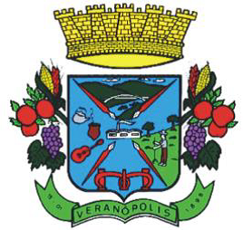



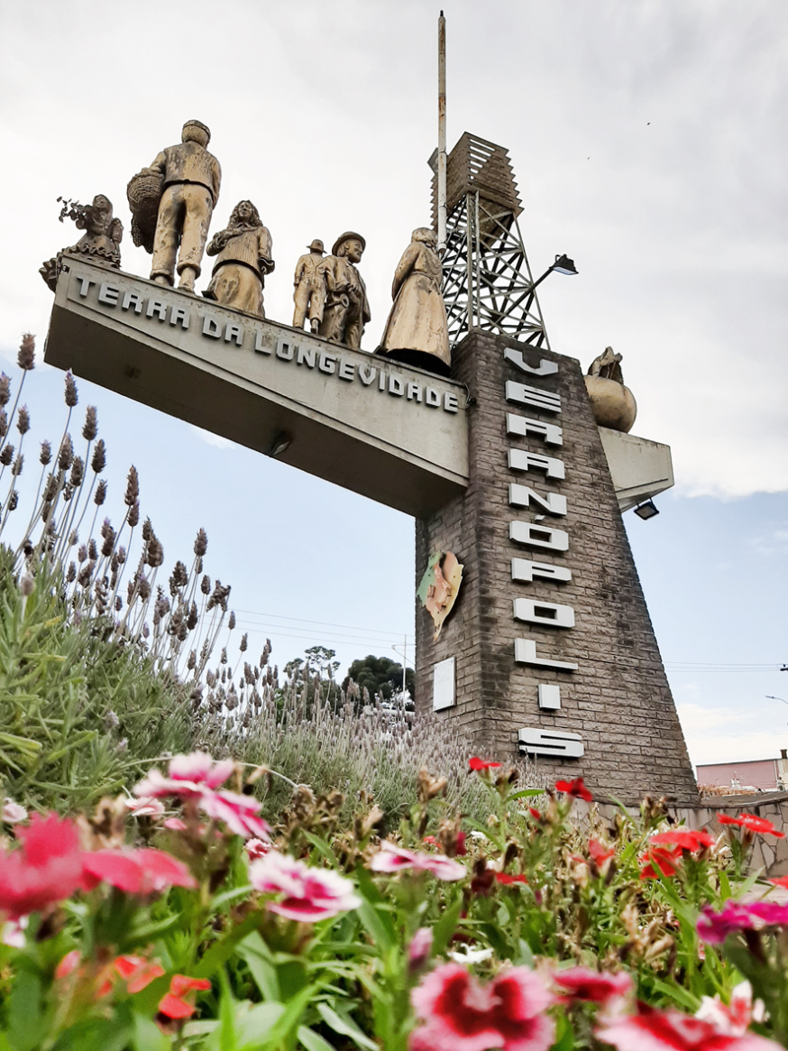
Crédito da foto: Leticia Fracasso
“VERANÓPOLIS – CIDADE PARA TODAS AS IDADES”
RELATÓRIO DOS PROJETOS EMBLEMÁTICOS PROPOSTOS PELAS SECRETARIAS MUNICIPAIS CONTIDOS NO PLANO DE AÇÃO 2017-2019
Agosto 2020

“VERANÓPOLIS – CIDADE PARA TODAS AS IDADES”
RELATÓRIO DOS PROJETOS EMBLEMÁTICOS PROPOSTOS PELAS SECRETARIAS MUNICIPAIS CONTIDOS NO PLANO DE AÇÃO 2017-2019

Produzido por Conselho Municipal do Idoso (CMI)
e Centro Internacional de Longevidade Brasil (ILC-Brazil)
Em colaboração com a Prefeitura de Veranópolis
Com apoio da CPFL Energia
através do Fundo Municipal do Idoso

Agosto 2020
Redação final:
Neide Maria Bruscato, presidente do Conselho Municipal do Idoso (CMI) período 2013-2017
Adriane Maria Parise, presidente do CMI período 2017-2019
Lilian Vivian Netson, presidente do CMI período 2019-atual
Leonardo Maziero, secretário do CMI 2016-atual

Revisão:
Ina Voelcker (ILC-Brazil)
Elisa Monteiro Coelho (ILC-Brazil)

Colaboração Projetos Emblemáticos:
Projeto Cuidando da Dose: Em Busca da Qualidade de Vida do Idoso
Neivaldo Felisberto Della Giustina Carvalho, secretário da Saúde 2016
Vanessa Calioni Bordignon, secretária da Saúde 2017-2019
Andiara Luvison, farmacêutica, coord. da Atenção Básica/Estratégias Saúde da Família

Projeto de Informática Veranópolis: Aqui se Vive Mais, Melhor e Informatizado
Elis Regina Perachi Fávero, secretária da Educação e Cultura 2016
Izabel Cristina Durli Menin, secretária da Educação, Esportes, Lazer e Juventude 2017-2019
Dionéia Costenaro, nutricionista

Projeto Motivos para Sorrir
Projeto Centro de Convivência para Todas as Idades
Projeto Centro Dia do Idoso
Adriane Maria Parise, secretária da Assistência Social e Habitação 2016 e secretária do Desenvolvimento Social, Habitação e Longevidade 2017-2019
Luciana De Conto Matter, assistente social, coordenadora do Centro de Referência em Assistência Social (CRAS)
Milca Heidrich Coimbra, assistente social, coordenadora do CRAS
Projeto Plantando Saúde
Elias Mazzarolo, secretário da Agricultura e Meio Ambiente 2016
Cristiano Valduga Dal Pai, secretário do Desenvolvimento Econômico 2017-2019
Valfredo Reali, engenheiro agrônomo da Associação Rio-Grandense de Empreendimentos de Assistência Técnica e Extensão Rural – Associação Sulina de Crédito e Assistência Rural (EMATER/RS – ASCAR)
Maria Teresa Rambo Lowe, extensionista rural social da EMATER/RS – ASCAR

Projeto Veranópolis: Terra da Longevidade e Amiga do Idoso
Carlos Sangalli, secretário da Indústria e Comércio 2016
Romeo Mattielo Tedesco, secretário do Turismo 2016
Cristiano Valduga Dal Pai, secretário do Desenvolvimento Econômico 2017-2019
Antônio Henrique Chiaradia, secretário do Turismo e Cultura 2017-2018
Diana Alessio Tomiello, secretária do Turismo e Cultura 2018-2019
Gisele Martins da Cunha, turismóloga

Projeto Calçada Cidadã
Nelson Domeneghini, secretário de Supervisão, Planejamento e Captação de Recursos 2016
Enio Paulo Gilioli, secretário de Infraestrutura, Urbanismo e Trânsito 2016
Romeo Mattielo Tedesco, secretário de Infraestrutura e Meio Ambiente 2017-2019

Sumário
CONTEXTO 6
PROJETOS EMBLEMÁTICOS 10
Cuidando da Dose: Em Busca da Qualidade de Vida do Idoso 10
Projeto de Informática Veranópolis: Aqui se Vive Mais, Melhor e Informatizado 16
Centro de Convivência para Todas as Idades 19
Plantando Saúde 21
Veranópolis: Terra da Longevidade e Amiga do Idoso 30
Calçada Cidadã 36
Centro Dia do Idoso (ampliação do Lar para idosos Sociedade Beneficente São Francisco e reorganização de espaço para oferta do Centro de Dia para idosos) 40
Motivos para Sorrir 41
CONFERÊNCIA INTERNACIONAL SHARJAH AGE-FRIENDLY 49

CONTEXTO
Desde 2015, a Prefeitura Municipal de Veranópolis desenvolve, através do Conselho Municipal do Idoso (CMI) de Veranópolis e da Secretaria Municipal de Desenvolvimento Social, Habitação e Longevidade, com apoio técnico do Centro Internacional de Longevidade Brasil (ILC-Brazil) e apoio ﬁnanceiro da CPFL Energia S.A., o projeto “Veranópolis Cidade Para Todas As Idades”.
Especificamente, em maio de 2015, iniciou-se o projeto que visa tornar Veranópolis um município mais amigável para pessoas de todas as idades, a partir da visão das pessoas idosas. Um dos diferenciais deste projeto é o engajamento de pessoas idosas na formulação de políticas públicas, como também no seu monitoramento e sua avaliação. Após uma análise de dados existentes sobre os serviços e programas oferecidos na cidade e sobre sua população, foi realizada, no período de outubro de 2015 a março de 2016, uma pesquisa de campo. Buscou-se a participação da população veranense, principalmente dos mais idosos, para saber das suas expectativas e necessidades. Veranópolis, também é conhecida como Terra da Longevidade há mais de duas décadas, devido à longevidade de sua população e ao investimento em pesquisas longitudinais sobre o envelhecimento. Portanto, era hora de ouvir a população sobre como esta Terra da Longevidade é amigável aos idosos. No total, foram entrevistadas 1.037 pessoas, sendo questionadas sobre aspectos positivos e negativos de se viver e ser idoso em Veranópolis, abordando um conjunto revisado de tópicos elencados no Protocolo de Vancouver, questões como: ambiente físico, moradia, transporte, participação, respeito e inclusão social, comunicação e informação, oportunidades de aprendizagem, apoio e cuidado. A segurança foi abordada como uma questão transversal.
Em 2016, este trabalho foi reconhecido pela Organização Mundial de Saúde (OMS) quando Veranópolis passou a fazer parte da Rede Global de Cidades e Comunidades Amigas do Idoso. Com base na pesquisa realizada com a população veranense, o CMI e as Secretarias Municipais desenvolveram propostas de projetos que fizeram parte de um Plano de Ação desenvolvido dentro do plano estratégico plurianual da Prefeitura Municipal 2017-2019. Tais projetos emblemáticos recebem apoio financeiro do CMI através do Fundo Municipal do Idoso (FMI), e foram acompanhados e reavaliados pelos membros do Conselho neste período de três anos, de 2017 a 2019. A participação da população foi, e continua sendo, indispensável no processo de tornar Veranópolis uma cidade melhor para se viver e envelhecer.
Os resultados da pesquisa e o Plano de Ação com os projetos desenvolvidos pelas Secretarias Municipais e aprovados pelo CMI e pela Prefeitura foram apresentados à comunidade no dia 28 de março de 2017. O evento contou com a presença de moradores de Veranópolis, especialmente os residentes idosos, estudantes, profissionais de saúde, representantes de Organizações da Sociedade Civil, autoridades municipais, presidente e demais membros do CMI, representantes da empresa que apoiou financeiramente os projetos, representantes do ILC-Brazil, além da participação da equipe que realizou a pesquisa e os estudos sobre Envelhecimento, Longevidade e Qualidade de Vida desenvolvidos em Veranópolis.
Abaixo, registros deste evento.

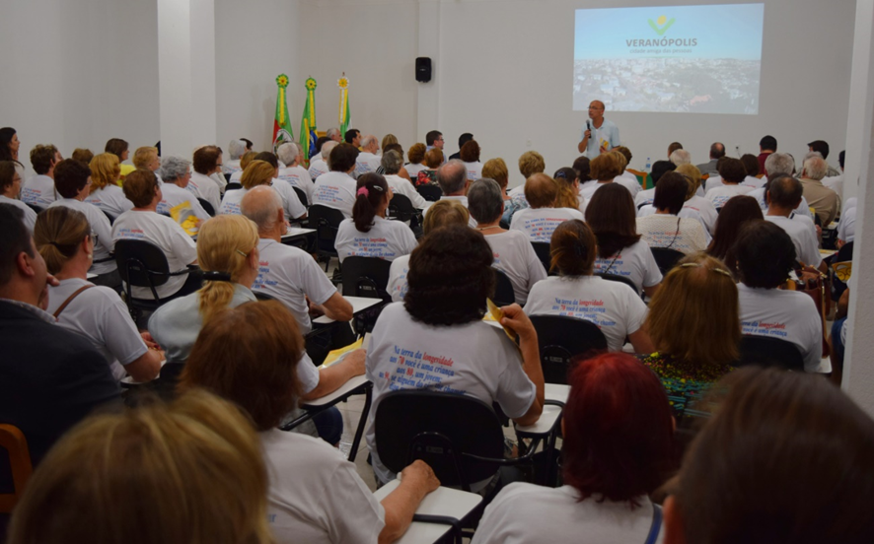

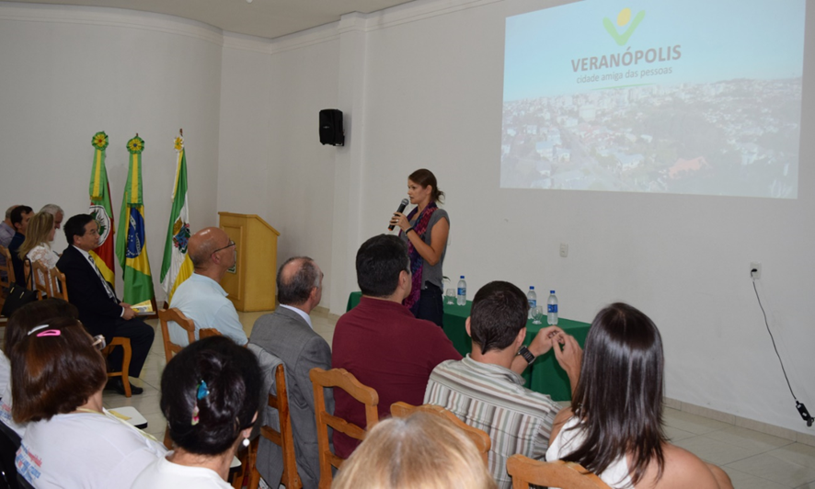

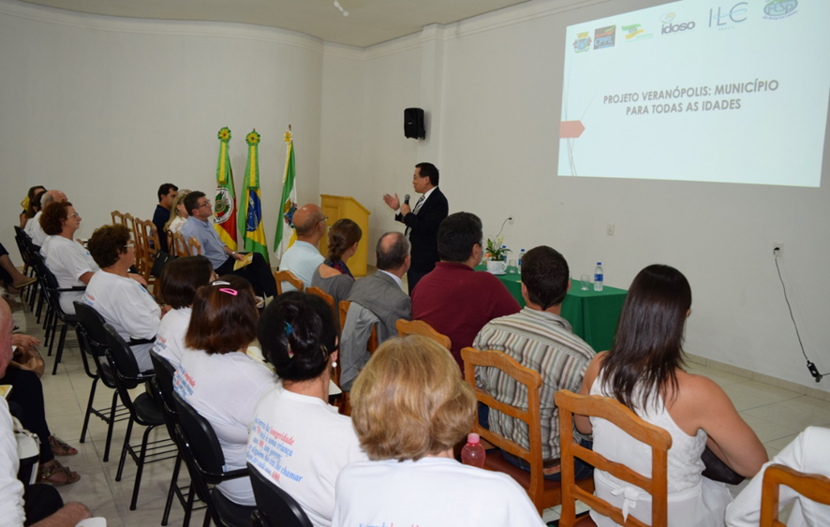

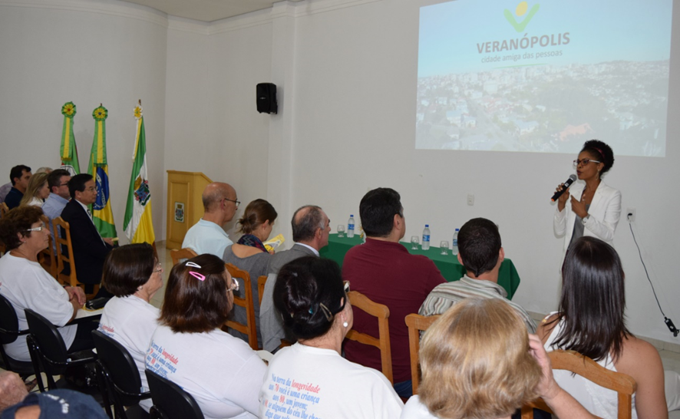

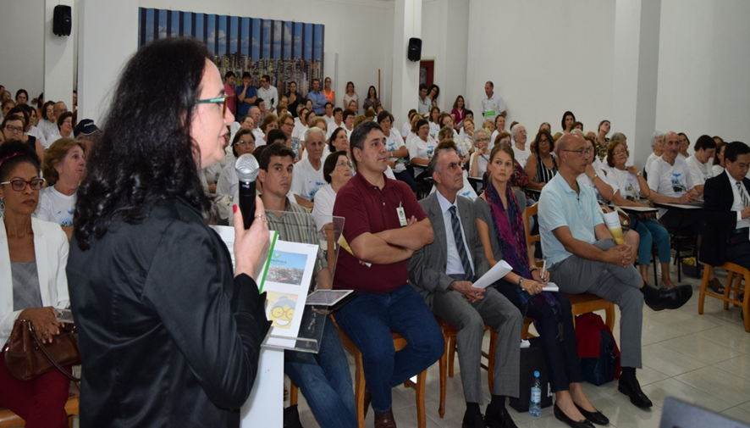
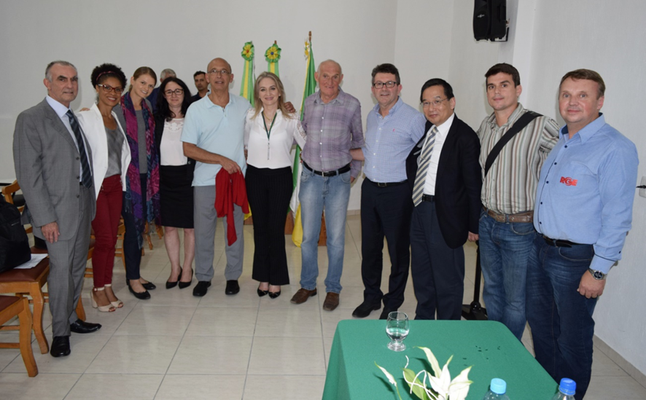

PROJETOS EMBLEMÁTICOS

Cuidando da Dose: Em Busca da Qualidade de Vida do Idoso
Secretaria de Saúde
O projeto teve como objetivo principal capacitar e atualizar a equipe multiprofissional de saúde no atendimento ao idoso, com foco na prescrição, e implantar o serviço de orientação farmacoterapêutica para este grupo etário. Desta forma, o projeto visa melhorar a adesão ao tratamento dos pacientes idosos, promovendo o uso racional dos medicamentos.
Os objetivos específicos foram:
- Qualificar e integrar a equipe multidisciplinar de saúde no atendimento ao paciente idoso;
- Identificar pacientes idosos vulneráveis à terapêutica;
- Realizar atividade de educação em saúde ampliando o conhecimento do idoso bem como de seus cuidadores sobre sua terapêutica;
- Realizar atendimento farmacêutico aos idosos incluídos no projeto;
- Melhorar a adesão ao tratamento dos pacientes idosos, promovendo o uso racional dos medicamentos;
- Reduzir a morbimortalidade e custos ao sistema de saúde.

Na primeira etapa do projeto, os profissionais de saúde que atuavam diretamente ou indiretamente na saúde pública do município de Veranópolis, foram capacitados em geriatria com foco na utilização de medicamentos. A primeira capacitação ocorreu nos dias 18 e 19 de agosto de 2017 com a participação de 23 médicos, 6 farmacêuticos e 7 enfermeiros. O encontro foi ministrado por médicos geriatras, cardiologista e farmacêutico, especialistas nessa área de atuação.
A segunda capacitação ocorreu no dia 14 de setembro de 2018, com o tema “Farmacoterapia para o tratamento de Depressão, Demências e Parkinson”. Participaram da capacitação 12 médicos, 7 farmacêuticos, 11 enfermeiros, 2 psicólogas, 1 nutricionista e 1 fisioterapeuta. A capacitação foi ministrada por médicos especialistas em geriatria, neurologia e psiquiatria.
O terceiro encontro de capacitação ocorreu no dia 30 de agosto de 2019 e teve como tema “Abordagem farmacoterapêutica na dor”. Participaram da capacitação 14 médicos, 6 farmacêuticos, 11enfermeiros, 6 psicólogos, 1 nutricionista e 1 fisioterapeuta, 1 fonoaudióloga, 5 odontólogos, 1 auxiliar de saúde bucal, 6 técnicos em enfermagem, 2 fisioterapeutas, 1 assistente social. A capacitação foi ministrada por médicos especialistas em geriatria, fisiatria e anestesiologia.
A segunda etapa do projeto, melhorar a adesão ao tratamento dos pacientes idosos promovendo o uso racional dos medicamentos, iniciou com a identificação de pacientes idosos vulneráveis à terapêutica. O método utilizado nesta fase foi publicado e pode ser acessado na íntegra pelo DOI (Digital Object Identifier): 10.30968/rbfhss.2019.103.0325.
A pesquisa foi realizada nas Farmácias Públicas de Veranópolis no segundo semestre de 2017. Foram analisados os dados coletados na Farmácia Central e em quatro farmácias de Estratégias de Saúde da Família (ESF): Medianeira, São Francisco, Santo Antônio e Renovação. Foram selecionados 141 pacientes idosos com idade igual ou superior a 60 anos, em uso de polifarmácia (pelo menos 5 medicamentos em uso contínuo) e que retiraram mediante prescrição médica pelo menos um de seus medicamentos de uso contínuo nas farmácias públicas. A média de idade entre os respondentes foi de 70,7±6,6 anos. A prática da automedicação foi relatada por 58,2% dos idosos, considerando o relato de utilização de plantas medicinais, inclusive na forma de chás, como automedicação. A adesão medicamentosa foi avaliada utilizando a versão validada em português do Brief Medication Questionnaire (BMQ) com onze perguntas. O resultado do BMQ não classificou nenhum dos idosos como aderentes, 13 idosos (9,2%) como “provável adesão”, 66 idosos (46,8%) como “provável baixa adesão” e 62 idosos (44,0%) como “baixa adesão.” Nesta fase do projeto foi possível conhecer o perfil de utilização de medicamentos pela população idosa veranense polimedicada e que utiliza o SUS. A partir dos dados obtidos surge a possibilidade de novas discussões a respeito do uso de medicamentos no município. Estes resultados ampliam o conhecimento a respeito da utilização dos mesmos, evidenciando a necessidade de aprimoramento da assistência farmacêutica.
O projeto, de forma geral, auxiliou na sensibilização dos profissionais de saúde para um olhar mais atento à farmacoterapia do idoso, bem como na redução da prescrição de medicamentos inapropriados para esse grupo populacional. As capacitações abordaram as patologias e tratamentos que acometem uma grande parcela de usuários dos serviços de saúde, especialmente os idosos, e objetivaram auxiliar nas tomadas de decisão dos profissionais, ofertando um atendimento qualificado, humanizado e resolutivo.

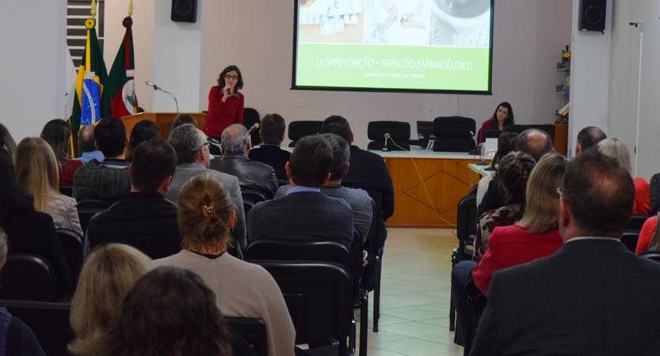
Primeira capacitação da equipe de saúde multiprofissional, em 2017.

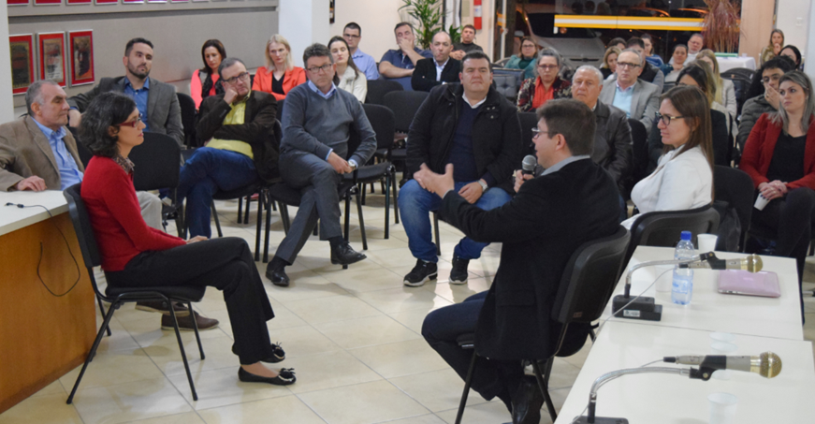
Primeira capacitação da equipe de saúde multiprofissional, em 2017.

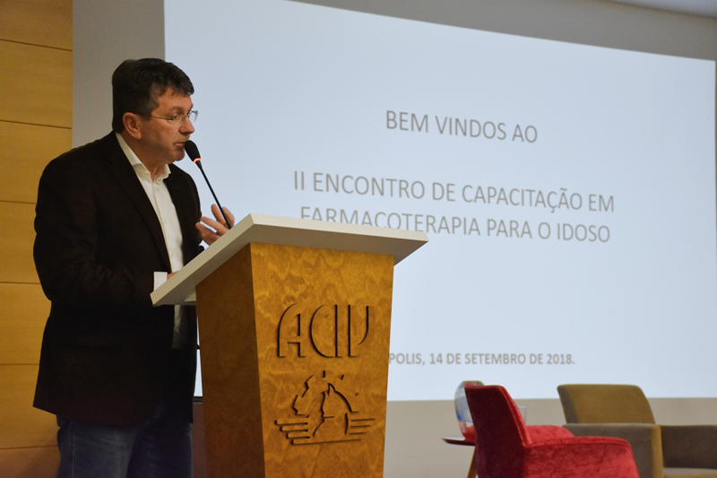
Segunda capacitação da equipe de saúde multiprofissional, em 2018.
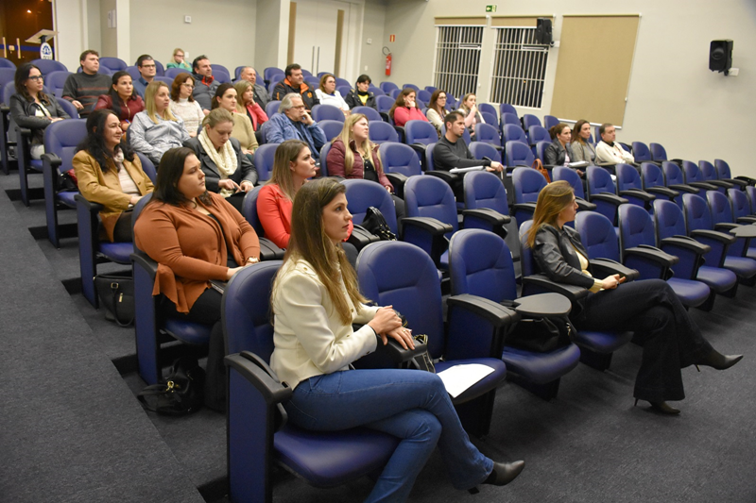
Segunda capacitação da equipe de saúde multiprofissional, em 2018.

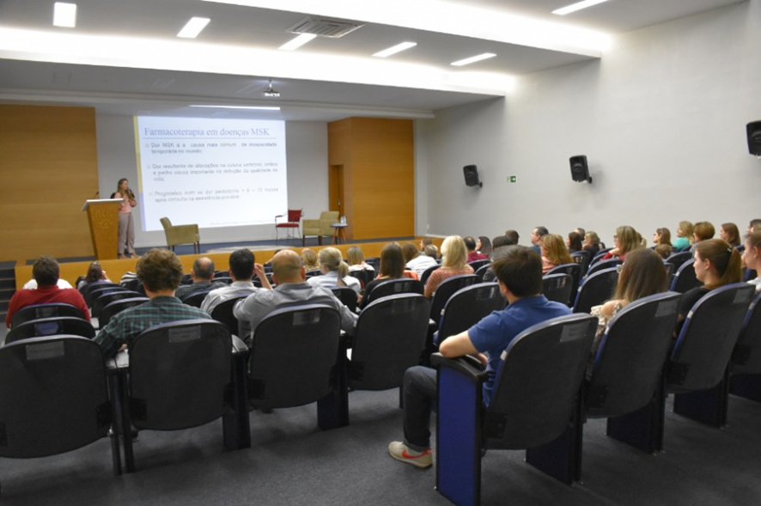
Terceira capacitação da equipe de saúde multiprofissional, em 2019.
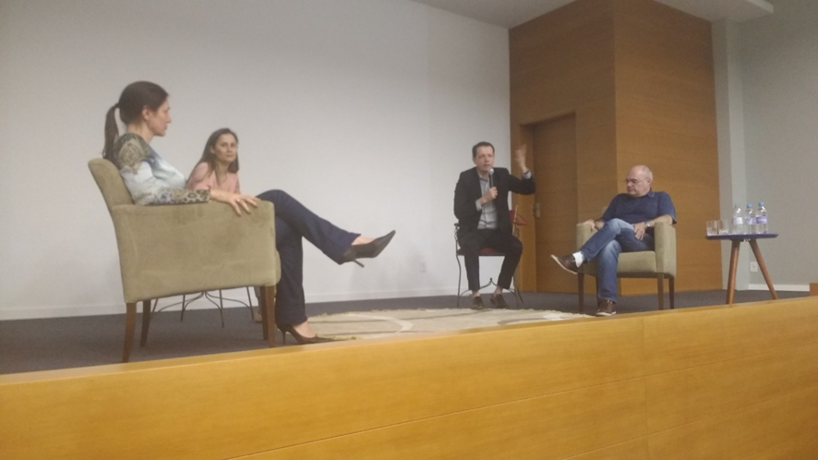
Terceira capacitação da equipe de saúde multiprofissional, em 2019.

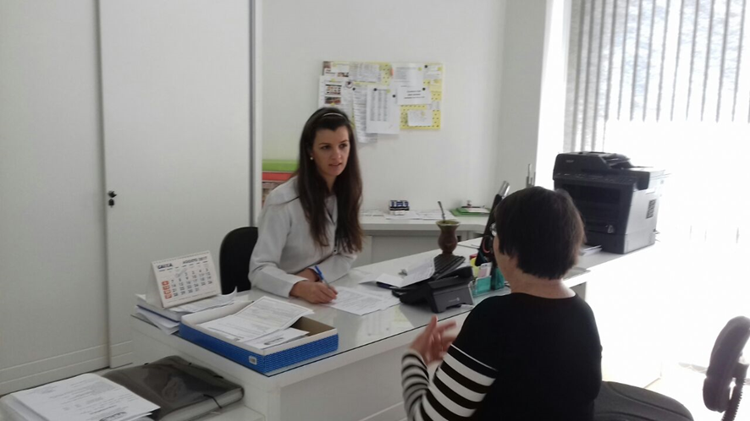
Atendimento para orientação farmacoterapêutica ao idoso, feita pela farmacêutica.

Projeto de Informática Veranópolis: Aqui se Vive Mais, Melhor e Informatizado
Secretaria Municipal de Educação, Esportes, Lazer e Juventude
O projeto teve como objetivo principal possibilitar às pessoas acima de 60 anos, um contato direto com o mundo da informatização, dando-lhes a oportunidade de adquirir novos aprendizados e de usufruir dos benefícios que a informática e seus acessórios (celular, tablet...) podem lhes proporcionar, além de aprender sobre as suas funcionalidades, adotando uma utilização consciente, ensinada de maneira prática e didática, garantindo acessibilidade de todos.
Os objetivos específicos foram:
• Estimular, na população idosa, o interesse em conhecer e utilizar a tecnologia da informação;
• Ensinar habilidades específicas para manusear os recursos informáticos à população idosa;
• Capacitar a população idosa para comunicar-se através da tecnologia digital, experimentando novas ferramentas de comunicação;
• Promover a integração dos idosos ao grupo de colegas, partilhando dúvidas e aprendizados;
• Garantir o uso adequado dos computadores e demais ferramentas, adequando-se às normas do laboratório de informática;
• Desmistificar o paradigma da informatização, ampliando o conhecimento ao longo da vida, principalmente, entre os maiores de 60 anos.

O projeto de informática “Veranópolis: aqui se vive mais, melhor, e informatizado” vem sendo desenvolvido desde 2010, pela Secretaria Municipal de Educação e Cultura, para pessoas de todas as idades. Para atender à demanda levantada pelas pessoas acima de 60 anos no âmbito da pesquisa realizada no projeto Veranópolis Cidade para Todas as Idades, um novo curso foi desenvolvido. No ano de 2017, com o apoio financeiro do Conselho Municipal do Idoso, este projeto foi ampliado para que mais idosos pudessem participar. As atividades iniciaram em 16 de março com a inclusão de 19 idosos. O curso teve duração de 60 horas (1h e 30min por semana) e o grupo foi dividido em 6 turmas.
As atividades do projeto de informática direcionadas exclusivamente para idosos iniciaram seu segundo ano (2018) com um aumento significativo nas inscrições. No total 41 idosos (5 turmas) concluíram o curso. Houve a demanda para formar uma turma de alunos residentes na zona rural do município, a qual incluiu 11 idosos. Tanto as aulas ministradas no interior do município quanto àquelas desenvolvidas na zona urbana somaram 40 horas de curso (1h e 30min por semana).
O projeto de informática oferecido no ano de 2019 iniciou as atividades em 13 de maio com a inclusão de 11 idosos divididos em 3 turmas. As aulas foram ministradas somente na zona urbana da cidade totalizando 44 horas de curso (1h e 30min por semana).
Ao final do curso de cada um dos três anos, os alunos responderam ao questionário de satisfação, o qual permitiu a qualificação dos seguintes itens: atenção e cordialidade do professor, conhecimento (domínio do conteúdo) do professor, estrutura física e duração da carga horária. No total, 62 dos 71 alunos retornaram a avaliação do curso, sendo todos os itens qualificados como “ótimo” ou “bom”, com exceção do quesito duração da carga horária, considerada “ruim” por 4,8% dos respondentes, todos da turma de 2019.
O projeto de informática “Veranópolis: aqui se vive mais, melhor e informatizado” proporcionou aos participantes a aquisição de conhecimentos gerais sobre o uso do computador e suas funções básicas, trabalhou, também, a utilização da internet, funções de smartphones e tablets e suas ferramentas (Facebook, WhatsApp, Skype). De forma geral, o curso contribuiu para a inclusão digital de vários idosos da comunidade.
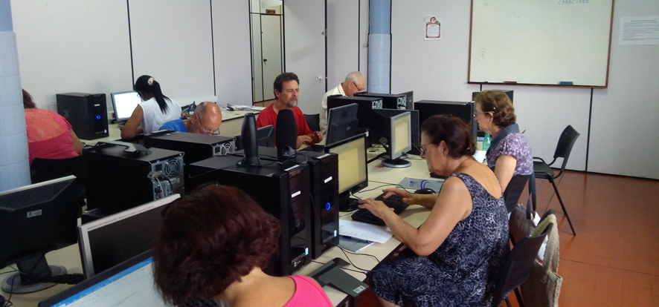
Aula do curso de informática, turma de 2017.

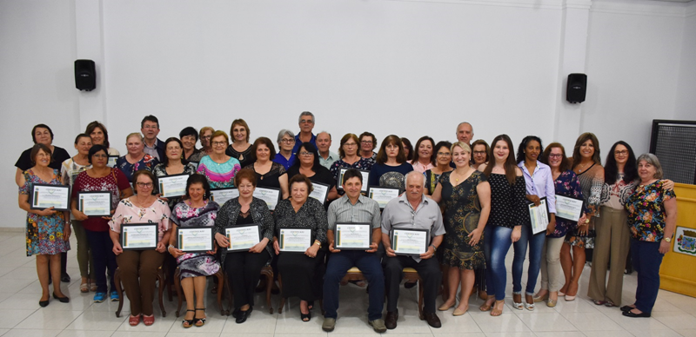
Entrega dos certificados de conclusão do curso de informática, turma de 2018.

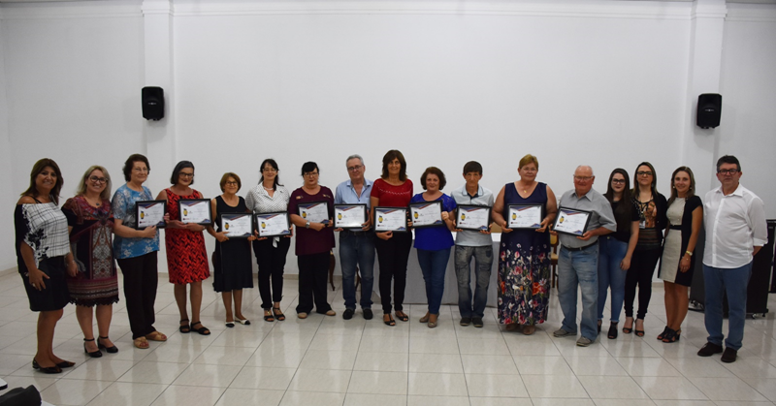
Entrega dos certificados de conclusão do curso de informática, turma de 2019.

Centro de Convivência para Todas as Idades
Secretaria Municipal de Desenvolvimento Social, Habitação e Longevidade e Conselho Municipal do Idoso
Tem como objetivo principal a construção e estruturação de um Centro de Convivência para idosos residentes no município de Veranópolis, com atendimento gratuito, para promover o envelhecimento ativo, saudável e autônomo.
Os objetivos específicos:
• Aquisição de uma área para a construção do Centro de Convivência;
• Elaboração do projeto arquitetônico e construção;
• Aquisição de materiais, mobiliário e equipamentos para o funcionamento completo do Centro de Convivência;
• Organização das atividades do Centro de Convivência;
• Garantir um local de encontro para os idosos e para encontros intergeracionais de modo a promover a convivência familiar e comunitária;
• Detectar necessidades e motivações e desenvolver potencialidades e capacidades para novos projetos de vida;
• Propiciar vivências que valorizem as experiências, estimulem e potencializem a condição de escolher e decidir, contribuindo para o desenvolvimento da autonomia e protagonismo social dos usuários.

Em 29 de dezembro de 2017, o Ministério de Desenvolvimento Social aprovou o projeto do Centro de Convivência e encaminhou recurso financeiro que permitiu custear parte de sua edificação. O projeto de construção ainda recebeu recursos do Fundo Municipal do Idoso oriundos de incentivos das empresas CPFL Energia, CERAN Cia Energética Vale das Antas e Oleoplan Indústria de Biocombustível. O Centro de Convivência Para Todas as Idades Ivo Zanella foi edificado na Rua João Missaglia, número 16, bairro Centro de Veranópolis, com área total de 555,29m², conforme aprovação e Contrato de Repasse nº 862043/2017 - Operação 1046012-57 por intermédio do Ministério de Desenvolvimento Social - MDS representado pela Caixa Econômica Federal, no Programa de Fortalecimento do Sistema Único de Assistência Social. A obra iniciou em março de 2019 e a inauguração ocorreu no dia 26 de junho de 2020.
A estrutura física do Centro de Convivência possui rampa de acesso para pessoas portadoras de mobilidade reduzida, seguindo protocolos de acessibilidade, e três salas para oficinas, sendo uma sala com equipamentos para pilates, uma sala com instrumentos de música e uma sala destinada ao Grupo de Convivência da Longevidade. Ainda, possui estrutura de recepção, uma sala para gestão do Centro de Convivência com espaço para reuniões, sala de jogos, copa/cozinha, depósito, despensa, dois banheiros e auditório com capacidade para 100 pessoas, com equipamentos de som e datashow instalados. O prédio possui instalada rede lógica, com internet, circuito fechado de TV, alarme e sistema multimídia.
As atividades programadas para serem desenvolvidas nos espaços do Centro de Convivência serão atividades integrativas e intergeracionais envolvendo indivíduos de todas as idades, além das mencionadas pilates e música, deverão ser desenvolvidas atividades de artesanato, culinária, atividades físicas, caminhada monitorada, desenhos realistas e fotografia.
Atualmente, a equipe de trabalho é formada por um coordenador com formação na área da saúde e há previsão de contratação de cinco estagiários dos cursos de psicologia e serviço social.
Devido ao financiamento da obra do Centro de Convivência ser, em parte, proveniente de um órgão federal de proteção social, foi determinado pelo poder público municipal e acordado com o Conselho Municipal do Idoso que as atividades desenvolvidas no Centro de Convivência seriam oferecidas a toda população do município, independente da faixa etária, e, especialmente aos mais vulneráveis. Dessa forma o Centro de Convivência para Idosos passa a ser denominado Centro de Convivência para Todas as Idades.
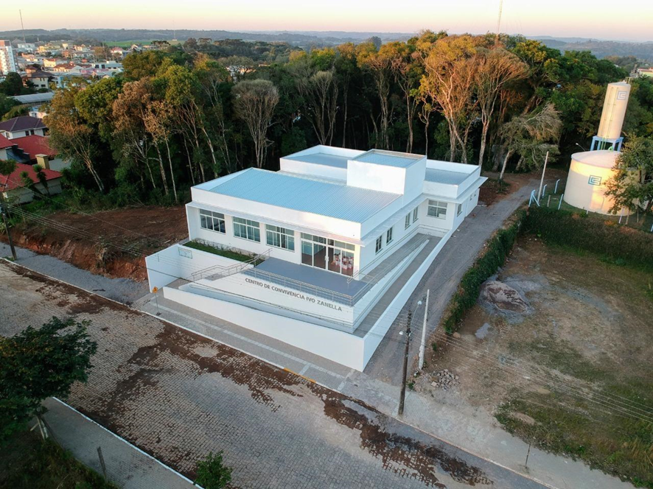
Obra finalizada do Centro de Convivência para Todas as Idades, junho de 2020.

Plantando Saúde
Secretaria Municipal de Desenvolvimento Econômico, em parceria com a Associação Rio-Grandense de Empreendimentos de Assistência Técnica e Extensão Rural – Associação Sulina de Crédito e Assistência Rural (EMATER/RS – ASCAR)
O projeto teve como objetivo principal a identificação e o resgate cultural do uso das plantas medicinais, aromáticas e condimentares através da convivência e troca de experiências e conhecimento entre e para o grupo de líderes rurais.
Os objetivos específicos foram:
• Valorizar o conhecimento tradicional que as famílias rurais têm através do resgate do uso de plantas medicinais, bem como de receitas de preparo de chás, xaropes, tinturas e o uso de plantas alimentares não convencionais;
• Promover a integração entre as gerações através da troca de experiências e conhecimento sobre o tema;
• Incentivar a participação dos assistidos em fóruns, comitês, conselhos que discutem temas sociais de investimentos na saúde da população e de implementação de práticas integrativas à saúde;
• Difundir a Política de Plantas Medicinais e Fitoterápicos;
• Incentivar e apoiar a realização de hortos medicinais nas propriedades rurais e na comunidade com o objetivo de fomentar a cadeia produtiva dessas plantas;
• Orientar o uso de plantas medicinais com base em conhecimentos científicos comprovados;
• Promover educação não formal sobre o tema com grupos de escolares.

O projeto “Plantando Saúde” vem sendo desenvolvido desde 2012, pela Emater/RS-Ascar com o apoio da Secretaria Municipal de Desenvolvimento Econômico. No ano de 2017, com o auxílio financeiro do Conselho Municipal do Idoso e sua integração ao Plano de Ação 2017-2019, este projeto foi ampliado para que mais idosos pudessem participar, incluindo os da área urbana.
O grupo contou com a participação de 38 pessoas denominadas “líderes rurais”, por serem pessoas de reconhecida liderança nas diversas comunidades da zona rural de Veranópolis. A maioria dos participantes são mulheres idosas. A participação dos mais jovens permite a integração entre gerações, principalmente, para que haja a transferência de conhecimento entre elas. Isso proporciona aos idosos a valorização de sua história, cultura e conhecimento, além da oportunidade de manter esse conhecimento vivo entre as gerações.
As atividades foram mensais, nas primeiras quintas-feiras. O espaço base das ações foi o Horto de Plantas Medicinais e Condimentares, localizado na sede da Fundação Estadual de Pesquisa Agropecuária do Estado do Rio Grande do Sul – FEPAGRO.
O primeiro encontro do projeto “Plantando Saúde” ocorreu no dia 11 de abril de 2017, com a apresentação e planejamento dos próximos encontros pelos responsáveis ​​e coordenadores do projeto. Também foi realizada a visita ao Horto de Plantas Medicinais e Condimentares.
Durante os três anos do projeto ocorreram 30 encontros, os quais estão descritos abaixo, detalhando-se a data, o número de participantes e a atividade realizada.
2° encontro (4 de maio de 2017), 8 participantes. Atividade: oficina para produção de tintura com a planta medicinal Espinheira Santa (Maytenus ilicifolia) e palestra sobre Princípios Ativos das Plantas Medicinais, coordenado pela agrônoma responsável pela Emater/RS-Ascar.
3° encontro (1° de junho), 12 participantes. Atividade: palestra sobre Preparo de Chás, e Preparação de Insumos Caseiros a base de Ervas, coordenado pela agrônoma responsável pela Emater/RS-Ascar.
4° encontro (6 de julho), 19 participantes. Atividade: conhecimento prático sobre a utilização das ervas medicinais através do Relógio do Corpo Humano, ministrado pelo agrônomo responsável pela Emater/RS-Ascar.
5° encontro (3 de agosto), 20 participantes. Atividade: oficina sobre Princípios Ativos das Plantas Medicinais e Propagação das Diferentes Espécies de Plantas Medicinais, ministrado pelo agrônomo responsável pela Emater/RS-Ascar.
6° encontro (14 de setembro), 19 participantes. Atividade: planejamento das atividades do projeto para o ano de 2018 e prática de elaboração de sabonete medicinal, utilizando ervas medicinais com a extensionista rural da Emater/RS-Ascar.
7° encontro (5 de outubro), 30 participantes. Atividade: palestra sobre os princípios ativos e uso medicinal da Matricharia recutita, prática utilizando o chá no preparo de um sabonete medicinal.
8° encontro (9 de novembro), 21 participantes. Atividade: visita aos pontos turísticos de Veranópolis com o tema “Percebendo o ambiente em que vivemos”, acompanhados pelo secretário de Turismo, que também é guia turístico do município.
9° encontro (7 de dezembro), 42 participantes. Atividade: Dia de Campo com o tema Saúde, Promoção da Cidadania e Qualidade de Vida, com diversas oficinas sobre plantas alimentícias não convencionais, plantas condimentares e seus princípios ativos, preparo do solo para produção de mudas de plantas e produção de flores. As atividades foram coordenadas pela equipe da Emater/RS-Ascar.
10° encontro (1° de março de 2018), 28 participantes. Atividade: visita ao Horto de Plantas Medicinais Aromáticas e Condimentares unidade de beneficiamento de Plantas na cidade de Nova Petrópolis, estado do Rio Grande do Sul.
11° encontro (5 de abril), 32 participantes. Atividade: palestra sobre o uso das plantas, especificamente, o uso medicinal e condimentar da Curcuma longa com a extensionista rural da Emater/RS-Ascar.
12° encontro (3 de maio), 18 participantes. Atividade: troca de mudas de plantas entre os participantes para implementar os hortos domésticos e o horto. Foi realizada oficina sobre o preparo caseiro de óleo de Anadenanthera macrocarpa e de Curcuma longa, seus benefícios e princípios ativos com a extensionista rural da Emater/RS-Ascar.
13° encontro (7 de junho), 57 participantes. Atividade: participação do grupo em palestra sobre o tema “Preservação de sementes crioulas e alimentos sem agrotóxico”, palestrante Ivo Fochesatto e outros.
14° encontro (5 de julho), 20 participantes. Atividade: oficina sobre o uso de plantas e preparo de tintura de própolis e xarope de própolis e outras plantas medicinais, aromáticas e condimentares com a extensionista rural da Emater/RS-Ascar.
15° encontro (2 de agosto), 19 participantes. Atividade: oficina sobre os usos da planta Pereskia aculeata como medicinal, rica em proteína vegetal e também no paisagismo. Abordou também a planta Ilex paraguaiensis, seus princípios ativos e propriedades medicinais, com elaboração de receitas utilizando estas duas ervas, sob orientação da extensionista rural da Emater/RS-Ascar.
16° encontro (17 de agosto), 24 participantes. Atividade: oficina com preparo de uma farofa, utilizando: Pereskia aculeata, Petroselinum sativum, Allium fistulosum, Allium sativum, Oreganum vulgare, Allium tuberosum e a Salvia officinalis.
17° encontro (6 de setembro), 25 participantes. Atividade: realizado o estudo das plantas Calendula officinallis e a Plantago major, seus benefícios medicinais e nutricionais. Aula prática do preparo da geléia de calêndula e a pomada de calêndula e Plantago major. Abordado também aspectos relacionados à higiene pessoal e utensílios no preparo das receitas com a extensionista rural da Emater/RS-Ascar.
18° encontro (4 de outubro), 37 participantes. Atividade: realizada uma troca de experiências e conhecimentos dos participantes, visando preservar a cultura e o uso de plantas medicinais pelas famílias. Oficina de preparo do óleo de Syzygium aromaticum e Cinnamomum verum (cravo da índia e canela), usado como antifúngico, bactericida e cicatrizante com a extensionista rural da Emater/RS-Ascar.
19° encontro (1° de novembro), 22 participantes. Atividade: realizadas práticas de preparo de receitas ecológicas, com ação fungicida e inseticida para controle de pragas e doenças em hortas e pomares domésticos, visando a produção de alimentos limpos sem uso de agrotóxicos para consumo das famílias participantes do grupo, resultando na economia e melhoria da saúde das famílias. As atividades foram coordenadas pela extensionista rural da Emater/RS-Ascar.
20° encontro (6 de dezembro), 29 participantes. Atividade: realizada a identificação de plantas medicinais, aromáticas e condimentares no Horto de Plantas Medicinais e Condimentares da FEPAGRO, visando qualificar o conhecimento dos participantes. Atividade orientada pela extensionista rural da Emater/RS-Ascar.
21° encontro (7 de marco de 2019), 29 participantes. Atividade: o primeiro encontro do projeto Plantando Saúde do ano de 2019 foi realizado com a introdução e o planejamento do projeto pelos funcionários responsáveis, coordenadores e grupo participante. Ficou combinado, também, que os participantes produziriam mudas de plantas visando a divulgação e a preservação cultural.
22° encontro (4 de abril), 26 participantes. Atividade: planejamento e organização do estande do Grupo Plantando Saúde, durante o evento X Femaçã, com as mudas produzidas pelos participantes. Foi realizado também um levantamento sobre o número de pessoas com mais de 60 anos na zona rural, acamados ou com dificuldade de locomoção sob a coordenação da extensionista rural Maria Teresa Lowe e participação da secretária municipal de Saúde Vanessa Calioni.
23° encontro (2 de maio), 24 participantes. Atividade: palestra abordando as plantas condimentares e seus benefícios para a saúde e, também, uma prática com o preparo de uma quiche de tomilho, abobrinha, cebola, aveia, sem glúten e sem lactose. Abordado os benefícios da planta Mikania glomerata e as formas de preparo pela extensionista rural da Emater/RS-Ascar.
24° encontro (6 de junho), 43 participantes. Atividade: atividades físicas de alongamento e relaxamento, pensando no bem estar físico e mental. Foi realizada uma oficina com o preparo de um repelente de insetos, utilizando a planta Cymbopogon winterianus e a Pelargonium graveolens.
25° encontro (4 de julho), 29 participantes. Atividade: o grupo visitou a estufa, localizada dentro da área do horto, onde é possível produzir mudas de plantas e realizar oficinas e práticas. Foi realizada a prática de elaboração de xarope com as seguintes plantas medicinais: Mikania glomerata, Lippia alba, Plantago major e o própolis, bem como uma fala sobre princípios ativos e seus benefícios para a saúde.
26° encontro (1° de agosto), 34 participantes. Atividade: visita técnica ao Museu Farroupilha, em Porto Alegre, capital do Estado, revendo fatos da história do Rio Grande do Sul, bem como uma visita ao Governador do Estado Eduardo Leite, onde foi divulgado o trabalho com plantas medicinais do Grupo Plantando Saúde, através de uma mostra de produtos e plantas entregue no ato.
27° encontro (5 de setembro), 31 participantes. Atividade: palestra sobre o tema “flores comestíveis”, abordando propriedades medicinais e nutricionais das flores, com a extensionista rural da Emater/RS-Ascar.
28° encontro (3 de outubro), 30 participantes. Atividade: palestra sobre o tema “produção de alimentos livres de agrotóxicos”, com dicas de tratamento alternativo a pragas e doenças de hortas e pomares domésticos, com o extensionista rural da Emater/RS-Ascar.
29° encontro (7 de novembro), 30 participantes. Atividade: palestra sobre “os 10 passos para uma alimentação saudável”, direcionado ao adulto e idoso, com a nutricionista Dionéia Costenaro.
30° encontro (5 de dezembro), 34 participantes. Atividade: realizado um Dia de Campo, na propriedade L’Arte Cecatto em Vila Flores/RS, objetivando a socialização, integração, espiritualidade e uso das plantas medicinais, aromáticas e condimentares preservando a cultura, o conhecimento, as benzeduras e os chás utilizados pelas diversas gerações e povos.
Ao final do terceiro ano do projeto Plantando Saúde, os participantes responderam ao questionário de satisfação desenvolvido pela Emater/Rs-Ascar, o qual mostrou que 90% dos participantes o qualificaram como “muito bom” e 10% como “bom”.
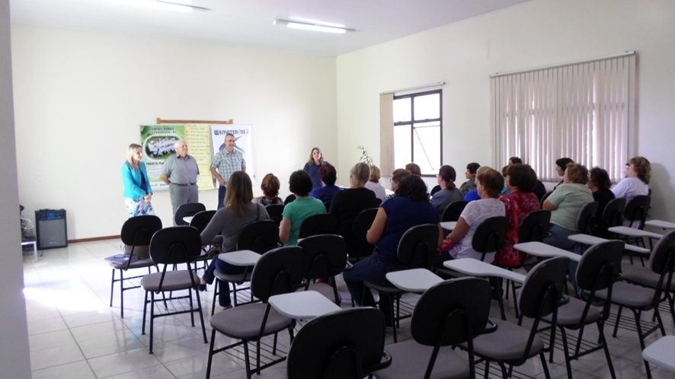
Primeiro encontro do projeto Plantando Saúde, ocorrido no dia 11 de abril de 2017.
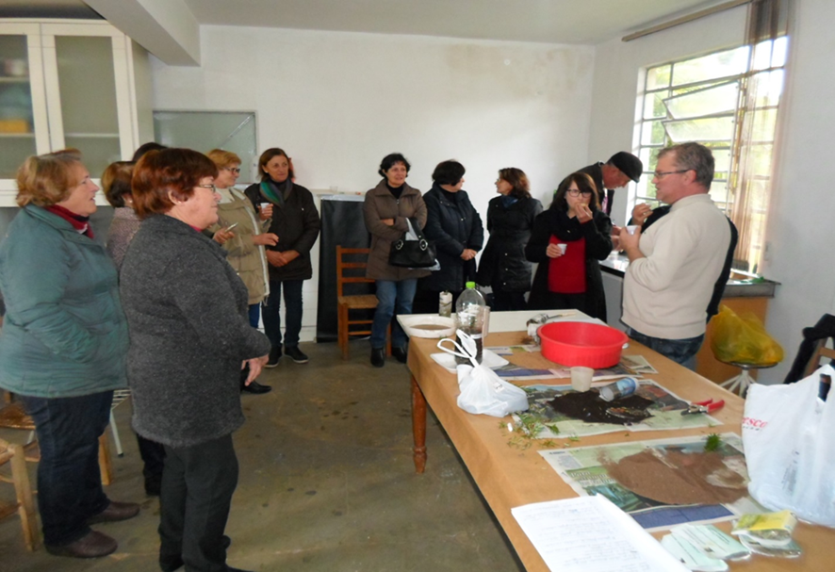
Encontro do grupo com atividade de oficina com o engenheiro agrônomo da Emater/RS-Ascar, 2017.

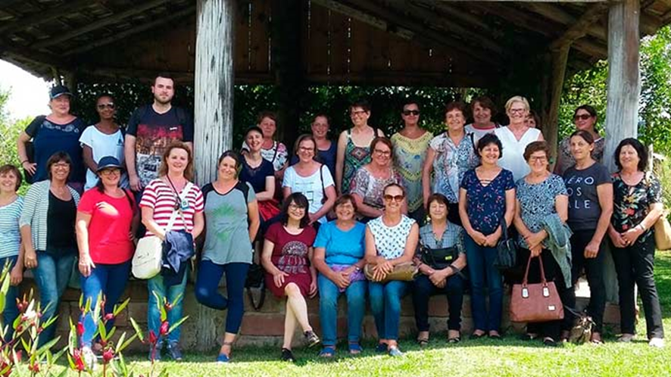
Visita ao Horto de Plantas Medicinais Aromáticas e Condimentares na cidade de Nova Petrópolis, 2018.
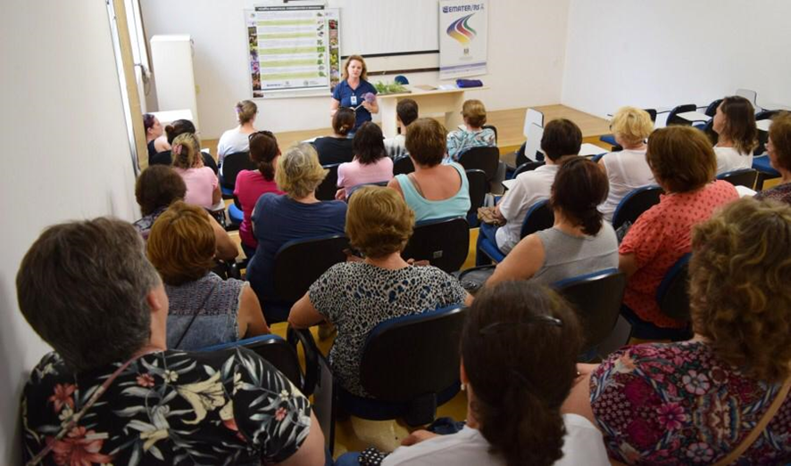
Encontro do grupo com atividade de palestra com a extensionista rural da Emater/RS-Ascar, 2018.

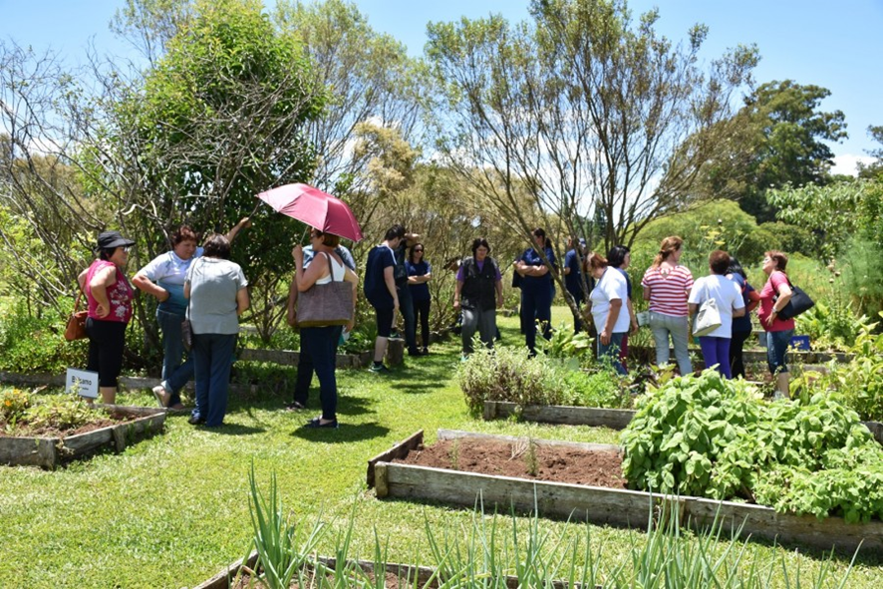
Encontro do grupo com atividade de visita ao Horto de Plantas Medicinais e Condimentares da FEPAGRO/Veranópolis, 2018.
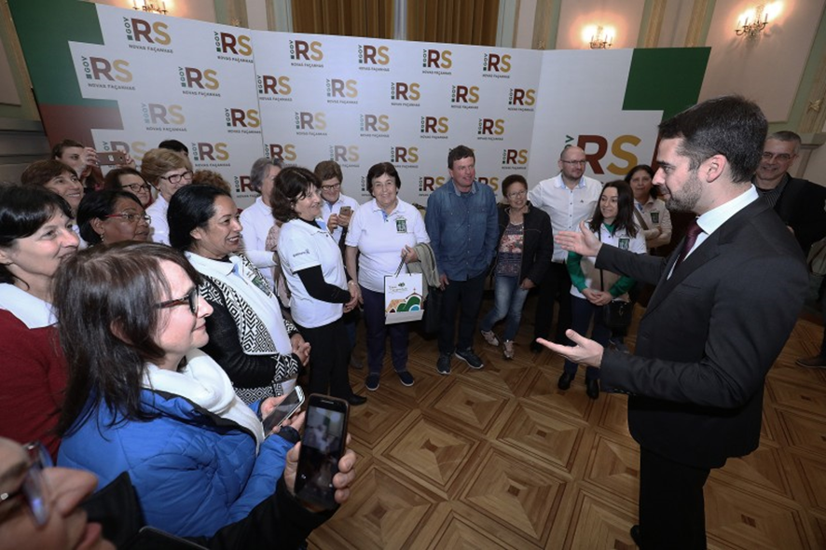
Visita do grupo ao Governador do Estado do Rio Grande do Sul Eduardo Leite, Porto Alegre, 2019.

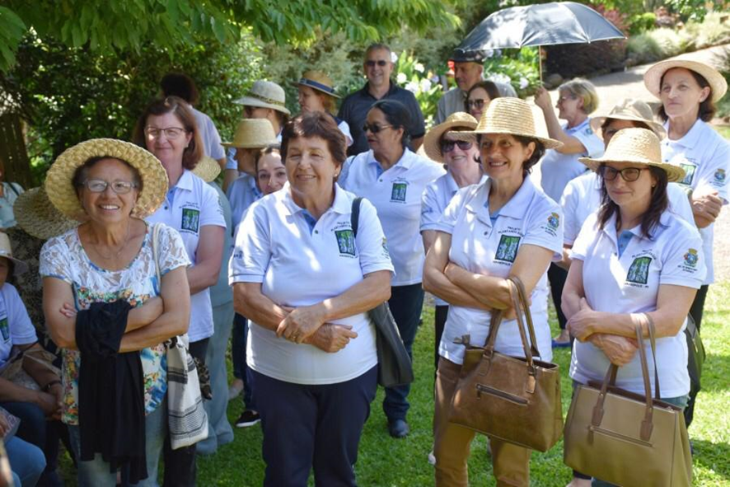
Último encontro do grupo com a atividade Dia de Campo, na propriedade L’Arte Cecatto na cidade vizinha de Vila Flores, 5 de dezembro de 2019.

Veranópolis: Terra da Longevidade e Amiga do Idoso
Secretaria de Turismo & Cultura e Secretaria de Desenvolvimento Econômico
O objetivo principal desse projeto foi promover o município de Veranópolis como Terra da Longevidade, proporcionando melhor qualidade de vida aos idosos, integrando-os à comunidade e aos visitantes.
Os objetivos específicos foram:
• Tornar Veranópolis uma cidade amiga do idoso, adaptando suas estruturas e serviços para serem acessíveis e inclusivos aos idosos, com diferentes necessidades e capacidades;
• Melhorar a qualidade do atendimento no comércio, serviços e setor turístico;
• Fomentar a equidade entre os idosos e demais cidadãos da cidade, a partir de políticas públicas inclusivas e da garantia da participação ativa no comércio, serviços e no setor turístico através de capacitações, eventos e produtos turísticos desenvolvidos pelo município de Veranópolis;
• Desenvolver ações voltadas ao público idoso de Veranópolis buscando aumentar sua participação cívica, social e profissional.

O primeiro subprojeto desenvolvido visou a conscientização sobre envelhecimento dos funcionários do setor de turismo, comércio e serviços para garantir que estes forneçam melhores informações e serviços na recepção de idosos e clientes. As ações contaram com o apoio da Associação Comercial Cultural e Industrial de Veranópolis - ACIV, do Conselho Municipal do Idoso e de consultores contratados. Foram realizadas três edições - anos 2017, 2018 e 2019 - com pequenas variações nas metodologias desenvolvidas que foram sendo aprimoradas no decorrer das edições.
A primeira edição do subprojeto Conscientização no Atendimento de Idosos no Comércio, Serviços e Turismo – “Hospitalidade Não Tem Idade” iniciou em julho de 2017. Houve a contratação de empresa de assessoria DSC Consultoria (consultora Ana Paula Soliman) que desenvolveu a metodologia, além da participação de profissionais de diversas áreas, como geriatra, nutricionista, turismóloga, profissional de marketing e hotelaria, de arquitetura e urbanismo e guia de turismo. O método dividiu-se em quatro etapas:

Etapa 1 – Sensibilização e diagnóstico
- Capacitação presencial com as temáticas: Projeto Veranópolis: Cidade para Todas as Idades; Cuidados e Limitações no Idoso - Cuidados para um Melhor Atendimento no Comércio; O Turismo e a Interface com o Comércio; Qualidade no Atendimento para Turistas e Idosos com Ênfase na Hospitalidade;
- Pesquisa com as empresas participantes para levantamento de necessidades através de formulário específico;
- Diagnóstico das empresas para conhecimento sobre serviços, comunicação e acesso;
- Criação de “Os 10 Princípios do Bem Receber e Hospitalidade da Terra da Longevidade” de forma coletiva com os participantes do projeto, em formato de compromisso.
Etapa 2 – Visitas técnicas
- Visitas técnicas aos empreendimentos participantes para conhecimento dos espaços internos e externos e formas de comunicação e acesso ao estabelecimento;
- Avaliação técnica através de formulário específico e registros fotográficos;
- Análise das avaliações e sugestões de melhorias;
- Criação da Cartilha do Idoso e da Acessibilidade Universal, com dicas sobre comunicação e prevenção a constrangimentos, prevenção a quedas, acessibilidade e leis e normas relacionadas;
- Entrega das avaliações e Cartilha acima aos empreendedores para adequação.
Etapa 3 – Identidade
- Criação de nome e identidade do projeto que passou a ser “Hospitalidade não tem idade”.
Etapa 4 – Produção do Guia do Bem Viver
- Material impresso informando sobre o projeto, empreendimentos e profissionais participantes do projeto, o compromisso coletivo, dicas para melhor viver (como os segredos da longevidade, saúde, prevenção a quedas e informações de outros projetos do Plano de Ação), divulgação turística dos municípios e contatos diversos;
- Material produzido para distribuição à comunidade local e aos visitantes, através das empresas participantes, empreendedores turísticos e comerciais.

As segunda e terceira edições do subprojeto Conscientização no Atendimento de Idosos no Comércio, Serviços e Turismo – “Hospitalidade Não Tem Idade” iniciaram em março de 2018 e julho de 2019, respectivamente. Houve a contratação de empresa de assessoria Consultoria IGES – Instituto Gaúcho de Educação Superior que desenvolveu a metodologia, além da participação de profissionais de diversas áreas, como geriatra, nutricionista, psicóloga, pedagoga, turismóloga, profissional de marketing e hotelaria, arquitetura e urbanismo e guia de turismo. O método dividiu-se em três etapas:
Etapa 1 – Sensibilização e diagnóstico
- Capacitação presencial com as temáticas: Projeto Veranópolis: Cidade para Todas as Idades; Cuidados e Limitações no Idoso - Cuidados para um Melhor Atendimento no Comércio; Veranópolis Turismo; Serviços, Vendas e Marketing 60+; Autonomia como fator de qualidade de vida no envelhecimento humano: atendimento ao cliente idoso com empatia e respeito; Atendimento ao idoso: relações intergeracionais e aprendizagens;
- Sensibilização prática com o projeto Hospital Amigo do Idoso, onde os participantes foram convidados a fazer algumas atividades rotineiras com a diminuição dos sentidos e dificuldades de locomoção gerando mais empatia com os idosos;
- Pesquisa com as empresas participantes para levantamento de necessidades através de formulário específico;
- Diagnóstico das empresas para conhecimento sobre serviços, comunicação e acesso.
Etapa 2 – Visitas técnicas
- Visitas técnicas aos empreendimentos participantes desta edição para conhecimento dos espaços internos e externos e formas de comunicação e acesso ao estabelecimento;
- Avaliação técnica através de formulário específico e registros fotográficos;
- Análise das avaliações e sugestões de melhoria;
- Entrega das avaliações e Cartilha do Idoso e da Acessibilidade Universal (dicas sobre comunicação e prevenção a constrangimentos, prevenção a quedas, acessibilidade e leis e normas relacionadas) aos empreendedores para adequação;
- Visita técnica a empreendimentos participantes da primeira edição para conhecimento das adequações realizadas a partir da primeira análise efetuada em 2017 e sugestões de melhorias.
Etapa 3 – Produção de material informativo
- Criação do livro digital “Em Veranópolis, hospitalidade não tem idade!” com conteúdo trabalhado na capacitação presencial (ação realizada apenas na edição 2);
- Criação de sítio eletrônico para divulgação do projeto e livro eletrônico: www.hospitalidadenaotemidade.com;
- Disponibilização do livro digital no site do projeto (ação realizada apenas na edição 2);
- Impressão do livro, lançamento e entrega de cópias à biblioteca pública local para consulta pública, às autoridades e autores;
- Criação e distribuição à comunidade local e aos visitantes (através das empresas participantes, empreendedores turísticos e comerciais) de material impresso informativo com o título Dicas para Bem Viver (temas sobre os segredos da longevidade, dicas de saúde, projetos do Plano de Ação, divulgação turística dos municípios e contatos diversos).

Ao final das três edições do primeiro subprojeto Conscientização no Atendimento de Idosos no Comércio, Serviços e Turismo – “Hospitalidade Não Tem Idade” foram contabilizados: 43 empresas e autônomos participantes, 127 pessoas participantes e 39 visitas técnicas.
O segundo subprojeto objetivou proporcionar momentos de entretenimento e lazer para os idosos do município, promovendo sua autoestima e fortalecendo o turismo regional. Este subprojeto denominou-se “Turismo Social” e teve nove edições de palestras sobre a história e os atrativos turísticos de Veranópolis e passeios turísticos, alcançando ao final a participação de 322 idosos.
O terceiro subprojeto objetivou proporcionar momentos de entretenimento e lazer para idosos mais vulneráveis, integrando-os à comunidade e promovendo sua autoestima. Este subprojeto denominou-se “Rodas de Conversa” e teve duas ações específicas. A primeira foi uma oficina para confecção de filtros de sonhos de crochê por idosas de um grupo assistido pela prefeitura e que decoraram a 26ª Feira do Livro de Veranópolis em 2018. A segunda ação foi um passeio aos atrativos turísticos de Veranópolis realizado para os idosos residentes da Sociedade Beneficente São Francisco e aos alunos idosos da APAE (Associação de Pais e Amigos dos Excepcionais). Estas ações contaram com a participação total de 36 idosos.
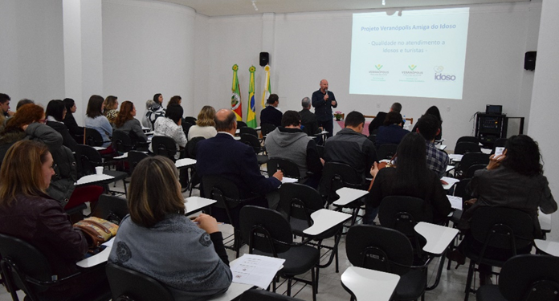
Palestra realizada no âmbito do subprojeto Conscientização no Atendimento de Idosos no Comércio, Serviços e Turismo – “Hospitalidade Não Tem Idade”, 2017.
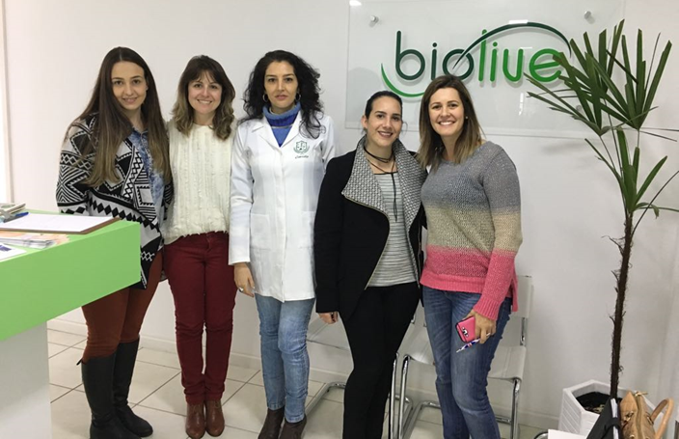
Visita técnica ao empreendimento para conhecimento dos espaços internos e externos e formas de comunicação e acesso ao estabelecimento, 2017.
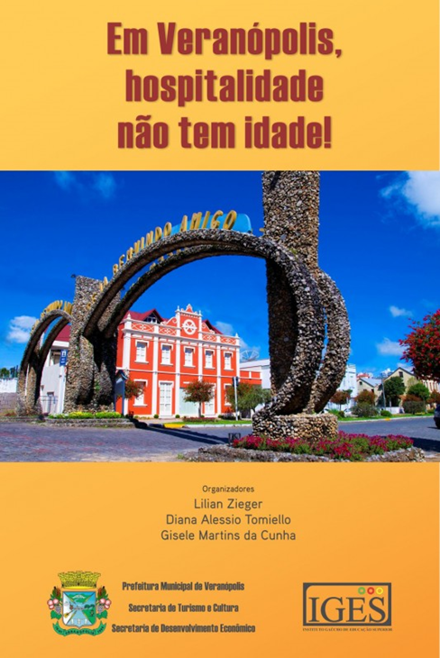
Capa do livro digital “Em Veranópolis, hospitalidade não tem idade!” com conteúdo trabalhado nas capacitações presenciais durante a segunda edição do subprojeto Conscientização no Atendimento de Idosos no Comércio, Serviços e Turismo – “Hospitalidade Não Tem Idade” em 2018. Disponível em www.hospitalidadenaotemidade.com

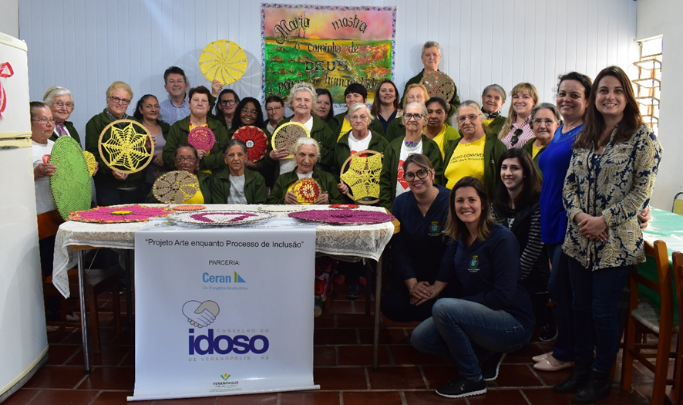
Oficina realizada no âmbito do subprojeto Rodas de Conversa, 2018.

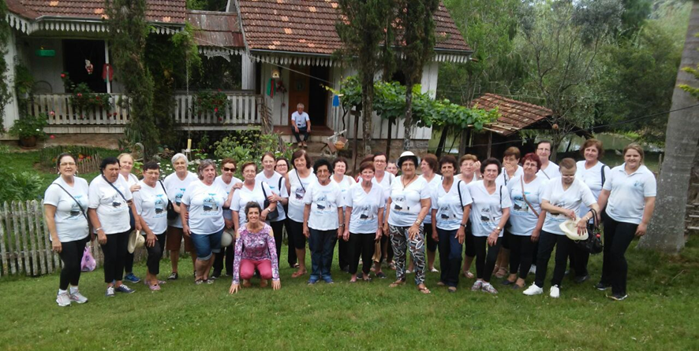
Passeio turístico realizado no âmbito do subprojeto Turismo Social.

Calçada Cidadã
Secretaria de Infraestrutura e Meio Ambiente
O objetivo principal deste projeto foi definir diretrizes específicas para a construção e manutenção de calçadas e passeios públicos, cuja responsabilidade é, em geral, dos proprietários dos terrenos contíguos, mas que não exime a Administração Pública da responsabilidade na determinação dos padrões construtivos e de fiscalizar o cumprimento da lei.
Os objetivos específicos foram:
Considerando que um plano de mobilidade urbana deve garantir um tratamento adequado das calçadas, que o plano geral de circulação da cidade deve priorizar os pedestres, principalmente nas situações de conflito com os veículos motorizados, em relação ao aspecto calçadas (passeio), o projeto contemplou e viabilizou os seguintes requisitos mínimos que atendam às necessidades dos pedestres com foco nos idosos:
  - Largura adequada: que atenda as dimensões mínimas na faixa livre;
  - Fluidez: os pedestres devem conseguir andar a velocidade constante;
  - Continuidade: piso liso e antiderrapante, mesmo quando molhado, com declividade transversal para escoamento de águas pluviais de não mais de 3%;
Nota: não mencionamos aqui a adoção da horizontalidade, impossível de ser aplicada em todas as áreas, devido aos desníveis e grau de inclinação acentuado.
  - Segurança: que não ofereça aos pedestres nenhum perigo de tropeços ou quedas;
  - Espaço de socialização: oferecer espaços onde as pessoas possam se encontrar para interação social em áreas públicas;
  - Desenho de paisagem: deve proporcionar ambientes agradáveis ​​que contribuam para o conforto visual dos usuários.

Para melhorar a manutenção e acessibilidade das ruas e calçadas avaliadas no âmbito da pesquisa, a cidade tem feito melhorias contínuas, iniciadas em anos anteriores, e deu continuidade à implantação durante os anos 2017 a 2019.
O principal responsável do projeto Calçada Cidadã é a Administração Pública com o envolvimento do setor privado. As melhorias que dependiam do setor público foram feitas através de processo de licitação de registro de preços, onde a Prefeitura terceirizou o serviço. Um servidor público identificou os principais locais que precisavam de melhorias e solicitou à empresa vencedora da licitação que realizasse. A secretaria municipal responsável desenvolveu, também, a melhoria e a construção de novos passeios em parceria com o proprietário do imóvel. Nesta atividade privada, o proprietário encaminhou o pedido a Administração Pública, que realizou o serviço disponibilizando a máquina para a cancha e a entrega do pó de brita, enquanto que o proprietário participou com a mão de obra e as lages.
O município de Veranópolis através da Secretaria de Infraestrutura e Meio Ambiente realizou melhorias em passeios públicos da área central e bairros urbanos a fim de melhorar a passagem de pedestres por meio de recolocação de pavimento incluindo acessibilidade para idosos e portadores de deficiência, conforme padrões estabelecidos. Foi dispensada atenção especial para os idosos e portadores de deficiência, porém a iniciativa atinge toda a comunidade veranense.

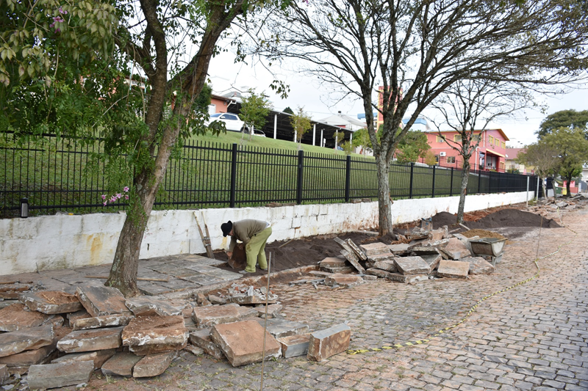
Reconstrução do passeio público em área particular na Rua 24 de Maio, bairro Centro, junho de 2018.

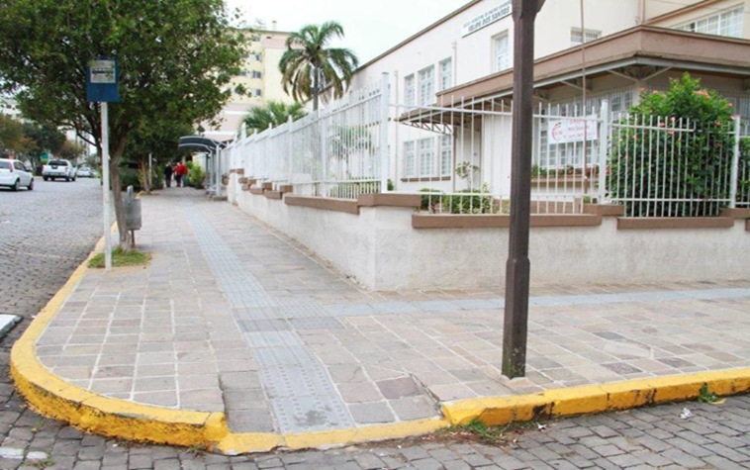
Esquina da Avenida Osvaldo Aranha com a Rua São Francisco de Assis antes da reconstrução do passeio público, em 2017.
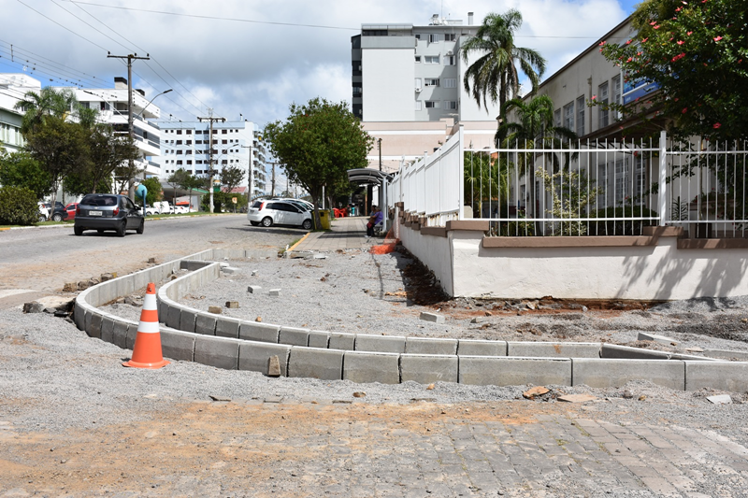
Esquina da Avenida Osvaldo Aranha com a Rua São Francisco de Assis durante a reconstrução do passeio público, em fevereiro de 2019.

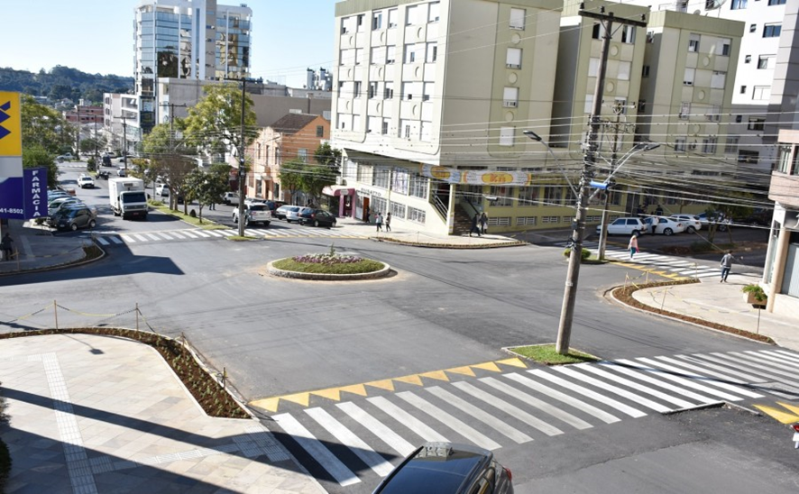
Cruzamento da Avenida Osvaldo Aranha com a Rua 24 de Maio, 2019.

Centro Dia do Idoso (ampliação do Lar para idosos Sociedade Beneficente São Francisco e reorganização de espaço para oferta do Centro de Dia para idosos)
Secretaria Municipal de Desenvolvimento Social, Habitação e Longevidade e Conselho Municipal do Idoso
O objetivo principal é desenvolver ações para a melhoria da qualidade de vida e a garantia dos direitos dos idosos com dependência.
Os objetivos específicos são:
- Possibilitar o bem-estar e segurança aos idosos;
- Prevenir situações de risco físico e social aos idosos;
- Promover a integração social e os vínculos com a família e a sociedade;
- Compartilhar com as famílias a provisão de cuidados essenciais a seus idosos;
- Oferecer um espaço físico adequado à faixa etária pretendida, bem como atividades que possam proporcionar novas experiências de vida.

O projeto foi cadastrado a nível federal no Ministério da Cidadania, em 27 de abril de 2017 sob protocolo nº 039413/2017, para aprovação e captação de recursos. O projeto prevê uma ampliação lateral de área da Administração Pública da atual construção da Sociedade Beneficente São Francisco, localizada na Rua Frei Ignácio Curtarelli nº 235 no bairro São Pelegrino. O valor da proposta é de R$700.000,00. Até agosto de 2020, não houve disponibilidade de recursos financeiros para a implementação desta proposta.
A construção do Centro Dia do Idoso se caracteriza como um espaço destinado a proporcionar acolhimento, proteção e convivência a idosos que possuam limitações para a realização de atividades para a vida diária, cujas famílias não tenham condições de prover estes cuidados durante todo o dia ou parte dele. Pretende-se para essa modalidade a criação de 20 vagas. O público alvo será os idosos com idade igual ou superior a 60 anos, em situação de vulnerabilidade ou risco social, e cuja condição requeira o auxílio de pessoas ou de equipamentos especiais para a realização de atividades da vida diária, tais como: alimentação, mobilidade, higiene; sem comprometimento cognitivo ou com alteração cognitiva controlada (graus de dependência I ou II).

Motivos para Sorrir
Department of Social Development, Housing and Longevity
O projeto tem como objetivo principal criar mecanismos que levem o público idoso ao CRAS (Centro de Referência da Assistência Social) para compartilhar experiências e ser orientado sobre os serviços e benefícios oferecidos pelo município. São oferecidos serviços e atividades de acordo com suas demandas, contribuindo para a melhoria de sua qualidade de vida.
Os objetivos específicos foram:
  - Contribuir no processo de fortalecimento das relações sociais e familiares;
  - Melhorar a autoestima e a autoconfiança dos idosos;
  - Promover espaços de socialização, informação e conhecimento;
  - Apresentar e orientar os idosos sobre os programas, projetos e serviços públicos oferecidos pela Secretaria de Desenvolvimento Social, Habitação e Longevidade e demais serviços da rede;
  - Oferecer subsídios para que os idosos possam desenvolver autonomia e protagonismo frente às suas necessidades;
  - Viabilização de próteses dentárias por profissional competente.

Para a confecção das próteses, as avaliações aconteceram no consultório do dentista especializado que contratou o serviço para produção de prótese. Foram beneficiados idosos dentre os que participam de grupos do CRAS e outros idosos em situação de vulnerabilidade social, também indicados para recebimento.
O primeiro encontro com o grupo de idosos do projeto Motivos para Sorrir aconteceu no dia 19 de julho de 2017 e contou com a presença de 17 pessoas. Nos primeiros momentos do encontro, foi feita uma breve explicação sobre a proposta, esclarecidos os próximos passos da avaliação odontológica e agendados os encontros. Num segundo momento, foi realizada uma dinâmica de grupo. Um espelho foi colocado dentro de uma caixa e as pessoas foram solicitadas a olhar dentro da caixa e responder à pergunta: Você tiraria seu chapéu para essa pessoa e por quê? O objetivo da dinâmica era permitir que os participantes tivessem a oportunidade de refletir sobre si mesmos, suas qualidades e seus valores. A dinâmica causou reações diferentes no momento em que os idosos percebiam que estavam diante da imagem de si mesmos. Muitos ficaram surpresos porque imaginaram que encontrariam outras pessoas. “Nunca pensei que encontraria a minha imagem dentro da caixa, imaginei que havia uma imagem de alguém importante”. Outro idoso disse que ficou na dúvida ao si ver e, por isso, ficou procurando outra pessoa dentro da caixa. A partir das experiências dos participantes, o grupo falou sobre a importância da autoestima e autoconfiança para a motivação e satisfação pessoal. Além dos aspectos positivos mencionados anteriormente, a dinâmica proporcionou um momento de integração entre o grupo e os participantes puderam se conhecer e trocar experiências de vida. Neste primeiro grupo, 12 idosos foram encaminhados para avaliação odontológica.
O segundo encontro do grupo aconteceu no dia 17 de agosto de 2017 e contou com a participação de 27 idosos. Assim como no primeiro encontro, foi realizada uma explicação sobre o projeto, visto que alguns idosos estavam participando pela primeira vez. Em seguida, uma nova dinâmica foi realizada. Os participantes foram solicitados a escolher um pedaço de papel com a cor correspondente à emoção que estavam sentindo naquele momento. Logo após, os idosos foram divididos em subgrupos de acordo com as cores que escolheram e conversaram sobre os motivos pelos quais escolheram aquela cor e as emoções que ela significava para eles. Posteriormente, os participantes relataram ao grande grupo as emoções que foram escolhidas, foram elas: felicidade, amor, união, saúde, paz, harmonia, e conversaram sobre a importância e os significados de ter esses sentimentos presentes no cotidiano, assim como os benefícios dos referidos sentimentos para garantir a qualidade de vida dos idosos. Tal como no primeiro encontro, outros 12 participantes foram encaminhados para avaliação odontológica.
O terceiro encontro aconteceu no dia 31 de agosto de 2017 e contou com a participação de 31 idosos. No primeiro momento foram retomadas as orientações em relação ao projeto Motivos para Sorrir e, logo após, a participação da nutricionista Dionéia Costenaro que apresentou ao grupo orientações em relação aos hábitos alimentares. Os participantes, também, conversaram sobre a importância da atividade física e da necessidade de algumas adaptações do ambiente domiciliar para atender as necessidades dos idosos. Os participantes foram instigados a pensar sobre o que contribui para a qualidade de vida. Muitos trouxeram a importância da alimentação saudável, sem agrotóxicos, plantados e colhidos a partir da agricultura e da horta no próprio espaço domiciliar e no meio rural. Os idosos participantes demonstraram preocupação com o futuro, já que a maioria dos jovens não tem a pretensão de dar sequência a essas atividades. Foram encaminhados os últimos 12 idosos para avaliação odontológica.
O quarto encontro aconteceu no dia 28 de setembro de 2017 e contou com a participação de 28 idosos. Neste encontro foi abordado o tema “Violência Contra o Idoso.” Inicialmente, os participantes conversaram sobre os diferentes tipos de violência e os danos ocasionados aos idosos que vivenciam situações de violência, maus tratos, negligência. A equipe do CRAS repassou aos idosos a importância de denunciar qualquer tipo de situação de violência, seja ela física, financeira, psicológica e também orientou em relação ao canal de denúncia Disque 100, bem como os serviços que são ofertados pela equipe do Centro de Referência Especializado de Assistência Social (CREAS).
O quinto encontro aconteceu no dia 26 de outubro de 2017 e contou com a participação de 22 idosos. O encontro teve a participação da educadora física Neri Caser que realizou dinâmicas de integração, atividades físicas e orientações sobre a importância de manter o corpo em movimento e de ter hábitos alimentares saudáveis.
O sexto encontro aconteceu no dia 23 de novembro de 2017 e contou com a participação de 15 idosos. Neste dia, os idosos visitaram a Casa Saretta, importante referência turística do município, tombada pelo IPHAE - Instituto do Patrimônio Histórico e Artístico do Estado, em 1983, e que, atualmente, abriga o Centro de Atenção ao Turista, a venda de produtos artesanais de produtores locais e regionais e a Secretaria de Turismo e Cultura. Neste local, os idosos assistiram a um vídeo institucional onde foi apresentado a história do município e os pontos turísticos.
No dia 13 de dezembro de 2017 os idosos realizaram o passeio turístico “Rota Segredos da Maçã,” que faz parte do subprojeto “Turismo Social” do projeto emblemático Veranópolis: Terra da Longevidade e Amiga do Idoso.
O sétimo e último encontro de 2017 aconteceu no dia 14 de dezembro e contou com a participação de 19 idosos. No primeiro momento foi realizada uma avaliação do grupo e, posteriormente, as crianças que participavam da Oficina de Violão, ofertada pelo CRAS, realizaram uma apresentação. Os idosos foram presenteados com um panetone.
Durante o ano de 2017, 36 idosos participantes do projeto Motivos para Sorrir foram encaminhados para avaliação odontológica e no decorrer do período de três anos (2017 a 2019) receberam próteses dentárias totais ou próteses dentárias parciais removíveis, totalizando 59 próteses.
As atividades desenvolvidas em 2018 ocorrem mensalmente, a partir de fevereiro até dezembro. O primeiro encontro de 2018 ocorreu no dia 15 de fevereiro e contou com a participação de 19 idosos. Neste encontro de retomada das atividades do grupo, as equipes do CRAS e CREAS foram apresentadas e, de forma coletiva equipe e idosos participantes, construíram o cronograma de todo ano, objetivando que os temas abordados fossem do interesse geral e criando adesão às atividades.
O segundo encontro ocorreu no dia 8 de março e teve a presença de 21 idosos. Os idosos participaram de uma oficina de cuidados com a pele realizada em parceria com consultora de beleza do município. Foram repassadas ao grupo orientações de cuidados com a pele, tanto em sua higienização como na proteção relacionada à exposição solar e hidratação adequada. O grupo refletiu acerca das questões de gênero, onde, tanto mulheres quanto homens, puderam exercitar o hábito do autocuidado e fortalecer a autoestima e a necessidade de cuidados pessoais.
O terceiro encontro ocorreu no dia 12 de abril com a presença de 16 idosos que participaram de uma oficina de biodança. O encontro contou com a participação de profissional especializado na área que desenvolveu a atividade prática e que objetivou estimular o olhar integrado entre corpo, mente e emoção dos idosos participantes.
O quarto encontro ocorreu no dia 10 de maio e teve a participação de 16 idosos. O encontro contou com a participação de profissional com formação em odontologia, que ministrou uma palestra sobre a importância que o cuidado bucal tem para a saúde do corpo.
O quinto encontro ocorreu no dia 14 de junho e teve a participação de 12 idosos em atividades orientadas pela equipe do projeto através da dinâmica com quebra-cabeça. O instrumento utilizado continha imagens que demonstravam relações saudáveis e situações de violência. Assim, o grupo promoveu uma discussão sobre as diversas formas de violência ou negligência relacionadas aos idosos. A equipe forneceu, ainda, informações sobre formas de combate e orientações dos canais de denúncia.
O sexto encontro ocorreu no dia 12 de julho e teve a participação de 13 idosos que desenvolveram uma atividade de interação e lazer através do tema Festa Julina com apresentação musical, dança e jogos interativos.
O sétimo encontro ocorreu no dia 9 de agosto e teve a participação de 16 idosos em atividades oferecidas pela equipe do projeto. A dinâmica realizada em grupo utilizando balões e música objetivou a reflexão sobre a busca pela qualidade de vida e as estratégias utilizadas para a manutenção das relações.
O oitavo encontro ocorreu no dia 27 de setembro e teve a presença de 15 idosos. Os idosos participaram de uma oficina sobre ervas medicinais e temperos realizada em parceria com a extensionista rural da Emater/RS-Ascar Maria Teresa Rambo Lowe.
O nono encontro ocorreu no dia 11 de outubro com a participação de 15 idosos em atividade desenvolvida pela equipe do projeto sobre o tema “Dia do Idoso”.
O décimo encontro ocorreu no dia 22 de novembro e teve a participação de 10 idosos. A equipe do projeto desenvolveu uma roda de conversa sobre a origem e os laços familiares dos idosos, fazendo um resgate histórico das suas origens através de uma atividade prática de confecção do brasão da família.
O último encontro de 2018 ocorreu no dia 19 de dezembro e contou com a participação de 14 idosos. Neste dia, a equipe do projeto realizou uma roda de conversa sobre as atividades realizadas no decorrer do ano e o grupo encerrou o encontro com uma confraternização e visitação ao Café Villa do Pão, localizado no município vizinho de Vila Flores.
As atividades do ano de 2019 do projeto Motivos para Sorrir iniciaram em 7 de março com a participação de 13 idosos. Neste primeiro encontro do ano, a equipe do projeto explanou sobre o tema e a metodologia que seria desenvolvida. Os próximos encontros seriam realizados com diversas atividades de estimulação cognitiva em grupos menores. O cronograma inicial, com datas, horário e local, foi entregue aos participantes na forma de um imã de geladeira. Uma estratégia de memória que permite deixar sempre à vista o calendário das atividades.
No período de 11 de março a 19 de setembro de 2019, foram realizados 19 encontros elaborados e desenvolvidos pela equipe técnica do CRAS com os idosos participantes do projeto. Diversas atividades no formato de oficinas de estimulação cognitiva objetivaram fortalecer as funções executivas do cérebro. Em alguns encontros, a equipe do projeto pode identificar, através de testes específicos, possíveis transtornos psíquicos destes idosos.
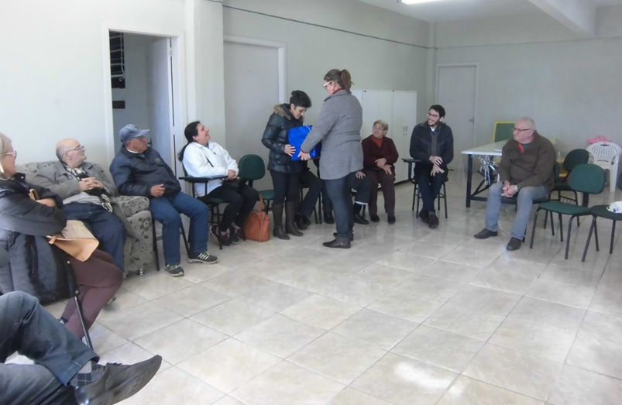
Primeiro encontro do projeto Motivos para Sorrir em 2017 com a dinâmica em grupo da caixa e espelho.

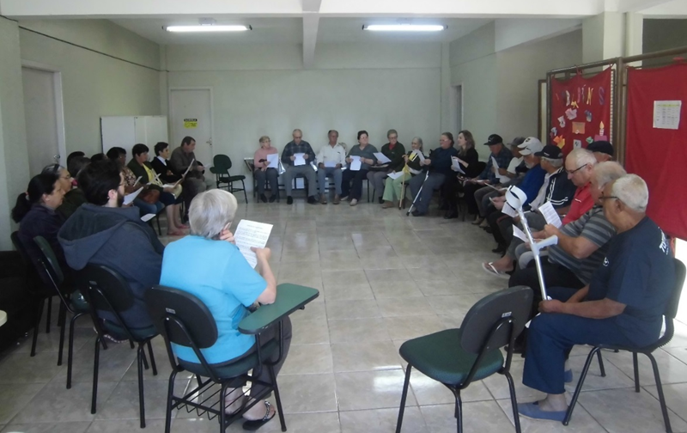
Encontro do projeto Motivos para Sorrir em 31 de agosto de 2017 com palestra e conversa sobre hábitos alimentares saudáveis.
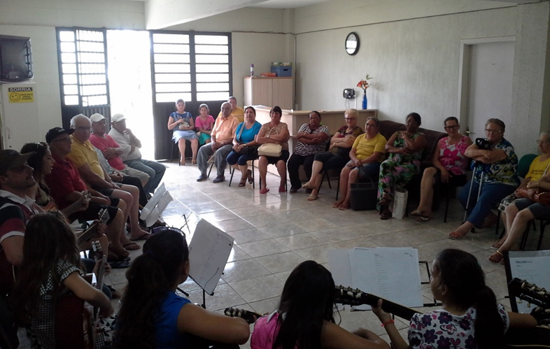
Encontro do projeto Motivos para Sorrir em 14 de dezembro de 2017 contou com a apresentação das crianças da oficina de violão.

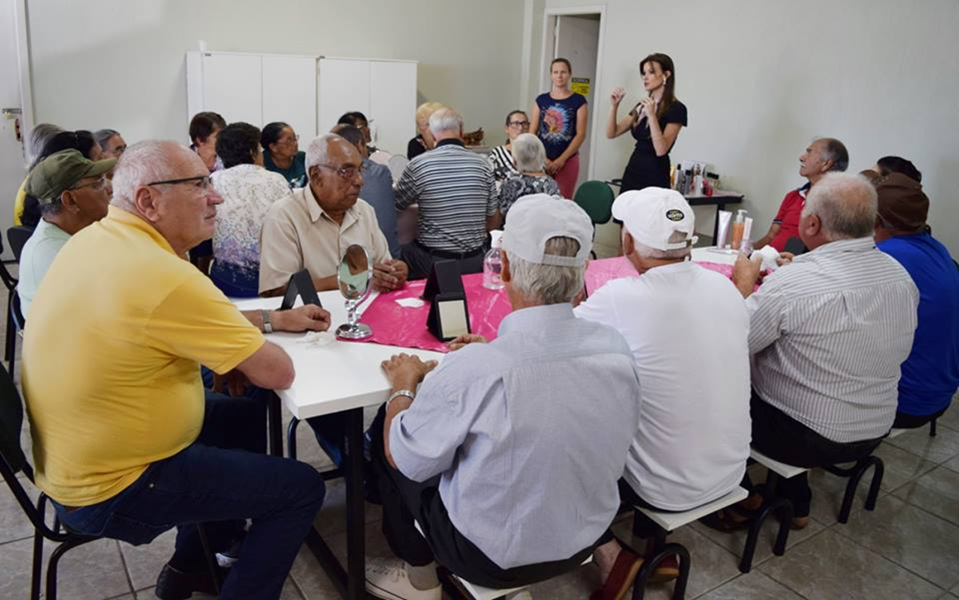
Encontro do projeto Motivos para Sorrir em 8 de março de 2018, realizada oficina sobre os cuidados com a pele.
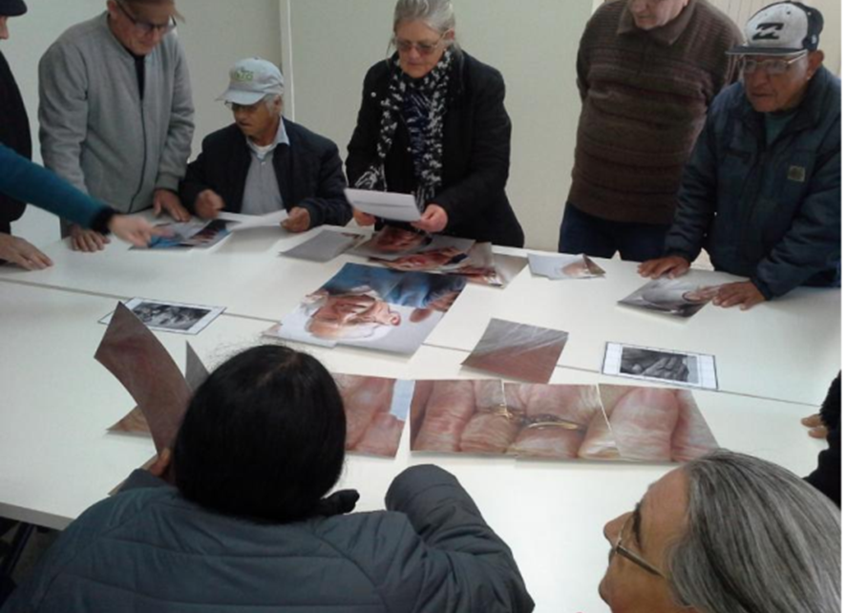
Encontro do projeto Motivos para Sorrir em 14 de junho de 2018, realizada dinâmica com quebra-cabeça.
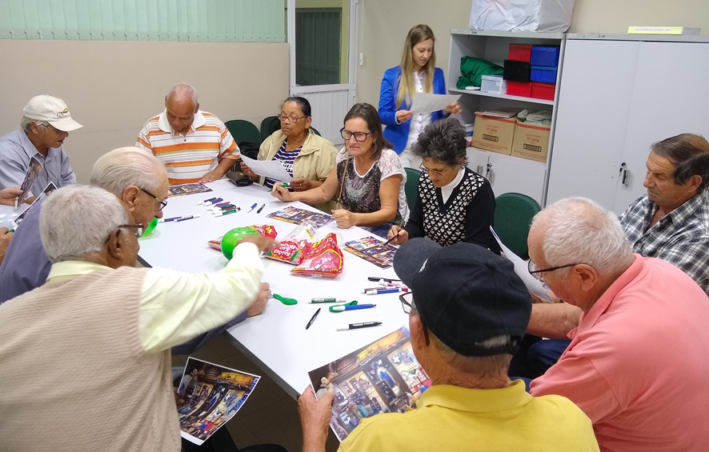
Encontro do projeto Motivos para Sorrir em maio de 2019 com oficina de estimulação cognitiva.
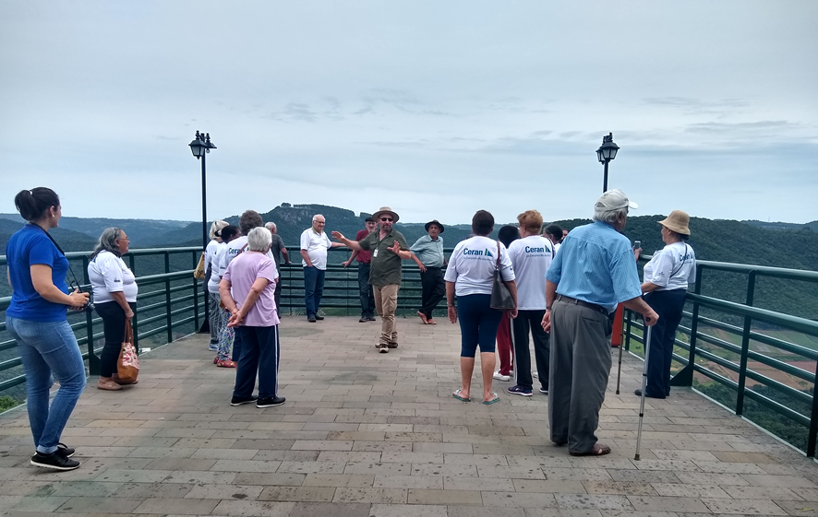
Passeio turístico realizado com o grupo do projeto Motivos para Sorrir no âmbito do subprojeto Turismo Social, Veranópolis: Terra da Longevidade e Amiga do Idoso, novembro de 2019.

CONFERÊNCIA INTERNACIONAL SHARJAH AGE-FRIENDLY
As experiências do município com o projeto Veranópolis - Cidade para Todas as Idades, foram apresentadas na cidade de Sharjah nos Emirados Árabes Unidos, durante a Conferência Internacional ‘Sharjah Age-friendly Conference’, realizada em setembro de 2019.
O convite para participar veio do Emirado de Sharjah aos membros da rede global de Cidades Amigas do Idoso da Organização Mundial de Saúde (OMS), para uma troca de experiências e boas práticas entre as 380 cidades de 37 países que foram reconhecidas pela OMS. Na oportunidade, participaram o prefeito municipal Waldemar De Carli e a Dra. Berenice Werle, médica geriatra, presidente da seccional Rio Grande do Sul da Sociedade Brasileira de Gerontologia e Geriatria, ambos pesquisadores do projeto.
Abaixo, registros deste evento.
